ČESKÁ ZEMĚDĚLSKÁ UNIVERZITA V PRAZE



Fakulta agrobiologie, potravinových a přírodních zdrojů

KATEDRA BOTANIKY A FYZIOLOGIE ROSTLIN

Změny relativní rychlosti růstu u odrůd ječmene jarního v podmínkách vodního stresu

Diplomová práce

Vedoucí práce: Ing. Brigita Zámečníková, Ph.D.
Autor práce: Bc. Lenka Pikorová
2007

Prohlášení
Prohlašuji, že jsem diplomovou práci na téma „Změny relativní rychlosti růstu u odrůd ječmene jarního v podmínkách vodního stresu“ vypracovala samostatně a použila jen pramenů, které cituji a uvádím v přiložené bibliografii.

V Praze dne: 1.4. 2009
………………………..
podpis autora práce

Poděkování:
Tímto bych chtěla poděkovat Ing. Brigitě Zámečníkové, Ph.D. za pomoc a cenné rady při zpracovávání diplomové práce a rodině za trpělivost a podporu.

Autorský referát

Tato práce se zabývá nádobovým pokusem s rostlinami jarního ječmene. Byly použity tři různé odrůdy: historická odrůda Norimberk a moderní odrůdy Bojos a Sebastian.

Cílem pokusu bylo zjistit odlišnosti v přizpůsobování se rostlin na vodní stres a stanovení relativní rychlosti růstu při různých variantách zálivky. Zálivka byla odstupňována od úplné přes omezenou po nedostatečnou. Nedostatek vody je hlavním limitujícím faktorem růstu a následně produktivity. Proto je výše a kvalita výnosu dána mimo jiné schopností rostlin odolávat nedostatku vody.

Během experimentu byly rostlinám každý den měřeny délky listů a poté byla změřena konečná šířka listů. Tyto údaje byly zaneseny do tabulek a sloužily k tvorbě základních grafů. Dále z těchto údajů byly po dalším zpracování zjišťovány rozdíly mezi jednotlivými odrůdami i mezi jednotlivými variantami zálivky. Bylo zkoumáno, které odrůdy se lépe přizpůsobí suchu a porostou i při nižší zálivce lépe než ostatní.

Z pokusu vyplynulo, že prodlužování listů závisí na množství vody dodané rostlině, ale rostlina dokáže nedostatek vody kompenzovat časem. Rozdíly mezi délkami listů mezi jednotlivými variantami zálivek se neliší tolik, jako se liší doba, po kterou listy rostly.

Při měření relativní rychlosti růstu při různých variantách zálivky se projevily odrůdy Sebastian a Norimberk jako odrůdy citlivější na nedostatek vody.

Když byly stanovovány rozdíly mezi průměrnou asimilační plochou listů jednotlivých odrůd, měla odrůda Bojos nejpříznivější výsledky a odrůda Sebastian dosahovala nejmenší průměrné listové plochy.

Z pokusu vyplývá, že Bojos je vůči suchu nejodolnější a naopak odrůda Norimberk se jeví jako nejcitlivější.

Klíčová slova: ječmen, růst, vodní stres, zálivka, adaptace

Summary

This work deals with pot experiment of spring barley plants. There were used three varieties: historical Norimberk variety and modern Bojos and Sebastian variety.

The object of the experiment was to detect differences in plants adaptation to water stress and determination of relative rate at different watering. The watering was gradated from full to deficient. Water deficiency is the main growth limiting factor and consequently the productivity. That is why the productivity rate is given by the plant absorpting power water deficiency.

Every day during the experiment the length of leaves was measured and then the final width of leaves was measured. These dates were written into the table and then served to create basic graphs. After that from these dates the differences were found among varieties and among watering. There were explored which varieties are better adapted to drought and grow better with lower watering than the others.

It results from the experiment that leaf elongation depends on quantity of water supplied to plants but plants can compensate water deficiency by growth time period. Diferences among leaf length at different watering are not different that much but the time period of growth is different.

Norimberk variety and Sebastian variety express oneself more sensitive to water deficiency at measuring of relative rate at different watering.

When the differences were determined among average asimilate area at the varieties, Bojos variety has the best results and Sebastian variety reached the smallest leaf area.

It results from experiment, that Bojos variety is the most resistant to dry by contrast with Norimberk variety which is the most sensitive.

Key words: barley, growth, water stress, watering, adaptation
OBSAH
- Úvod…………………………………………………………………………………….…7
- Cíl práce……………………………………………………………………………….......8
- Rešerše………………………………………………………………………………….....9
  - Ječmen………………………………………………………………………………….…9
    - Historie a význam…………………………………………………………………......9
    - Přehled užitkových směrů………………………………………………………........10
    - Botanická a biologická charakteristika…………………………………………........11
    - Morfologie ječmene………………………………………………………………….13
    - Růst a vývoj ječmene………………………………………………………………...16
    - Pěstování ječmene…………………………………………………………………....18
    - Hospodářský výnos………………………………………………………………......21
  - Fyziologie…………………………………………………………………………….....23
    - Růst a vývoj……………………………………………………………………….....23
    - Voda a rostlina……………………………………………………………….............26
    - Růstová analýza……………………………………………………………………...28
- Materiál a metody………………………………………………………………………..31
  - Charakteristika odrůd…………………………………………………………………....31
  - Popis založení pokusu…………………………………………………………………...32
  - Tabulka zálivky…………………………………………………………………….…....34
  - Popis zásahů během vegetace….……………………………….......…………………...35
  - Popis zpracování výsledků……………………………………………………………....35
  - Fotografie………………………………………………………………………………..36
- Výsledky………………………………………………………………………………....38
- Diskuse………………….………………………………………………………………..50
- Závěr…………………………………………………………………………………......52

1. ÚVOD

Obilniny zaujímají v mírném pásmu přední postavení, u nás se pěstují ve všech výrobních oblastech. Při jejich pěstování se používají různé pěstitelské systémy, které odpovídají užitkovému směru, pro který budou obilniny využity, například pro potravinářské účely, krmné účely, průmyslové zpracování nebo pro výrobu osiva.

Ječmen je druhá nejstarší kulturní plodina. Podle osevní plochy je dnes čtvrtou nejrozšířenější zemědělskou plodinou na světě a v Čechách a hlavně na Moravě má dlouholetou tradici.

Jarní ječmen je citlivější než ozimý. Kvalitní jarní ječmen je možné v naší republice vypěstovat jen v několika oblastech. Nejkvalitnější druhy se pěstují na Hané a v okolí Mělníka.

Pro šlechtitele je ječmen vhodný kandidát pro stálé zlepšování jeho vlastností. Aktuálním cílem zemědělského výzkumu je vyšlechtit odrůdy, které odolávají stresům v maximální možné míře. Moderní odrůdy jsou sice výnosnější, odolnější a přizpůsobivější, ale jejich reakce na různé stresové podmínky jsou stále předmětem zájmu.

Stabilita výnosu a kvality produkce kulturních rostlin je dána mimo jiné schopností odolávat nepříznivým podmínkám prostředí. Nedostatek vody v průběhu růstu je jedním z hlavních faktorů, které limitují růst a vývoj rostlin a následně jejich produktivitu. Je to problém, který ovlivňuje přirozené ekosystémy i systémy kulturní.

Mechanismy, zvyšující odolnost vůči stresovým podmínkám, které jsou vyvolané vodním deficitem, jsou založeny na různých vlastnostech podle druhu rostliny, odrůdy a na vnějších faktorech. Odolnost k suchu je složitá vlastnost a závisí na řadě okolností. Voda je spojovacím článkem v systému půda, rostlina a atmosféra.

2. CÍL PRÁCE

Cílem práce je stanovení relativní rychlosti růstu rostlin tří odrůd ječmene jarního v odstupňovaných dávkách závlahy a stanovit odlišnosti v přizpůsobování se rostlin na vodní stres.

- zjištění rozdílů denních přírůstků délky listů u jednotlivých odrůd a variant zálivky
- zjištění konečných šířek listů, vypočítání asimilačních ploch a jejich porovnání mezi odrůdami a variantami zálivky
- porovnání údajů u jednotlivých odrůd podle varianty zálivky
- porovnání údajů mezi jednotlivými odrůdami
- celkové porovnání přizpůsobivosti jednotlivých odrůd k nedostatku vody
- vyhodnotit, analyzovat a statisticky zpracovat získané údaje

3. REŠERŠE

3.1. Ječmen

3.1.1. Historie a význam pěstování ječmene

Ječmen patří mezi nejstarší kulturní plodiny. Historie jeho pěstování je dlouhá přibližně devět tisíc let. Ječmen dvouřadý pochází z Přední Asie a ječmen víceřadý z východní Asie. V původních oblastech se ječmen používal jako potravina a částečně jako krmivo.
Ve starém Egyptě byl pěstován jako poživatina, ale i pro výrobu piva. Velmi významnou úlohu hrál ječmen u starých Řeků a Římanů. Ječná kaše byla v té době běžným jídlem, ale sloužila i jako oběť bohům. Ječné odvary posilovaly při sportovních kláních gladiátory v aréně. Užívaly se též jako náhradní výživa kojenců a posilující prostředek pro rekonvalescenty a těžce nemocné. Později ječmen vzhledem k příznivějším vlastnostem vytěsnila pšenice a zůstal jen ve výživě chudších vrstev.
V dnešní době tato plodina zaujímá produkcí a rozsahem osevních ploch čtvrté místo na světě. PRO-BIO, s.r.o., [online], 4. 7. 2005 [cit. 2009-03-03]. Dostupné z <http://www.probio.cz/vyrobky/jecmen-sety.htm>.

V Českých zemích se začal pěstovat asi 500 let př. n. l. a byl druhou nejvýznamnější plodinou po pšenici. Používal se na chléb a pivo. V 17. Století začal ze sladovnictví vytlačovat pšenici. K velkému rozmachu sladovnictví dochází až v 19. Století. V roce 1884 vznikla jedna z nejvýznamnějších světových odrůd ječmene, Proskowetz Hana pedigree, kterou vyšlechtil individuálním výběrem Emanuel Proskowetz z hanáckých krajových odrůd (Zimolka, 2006).

První a druhá světová válka znamenaly celkový úpadek pěstování sladovnického ječmene u nás. Ale brzy po druhé světové válce se pěstování a šlechtění obnovilo. Po roce 1950 byla vyšlechtěna špičková odrůda Valtický, která měla opět původ v moravských krajových odrůdách. Vynikala výnosem i sladařskou jakostí. Také u nás proběhla mutační šlechtění a výsledkem toho byla zaregistrována odrůda Diamant, která dál sloužila jako základ pro šlechtění dalších odrůd a znamenala významnou změnu v charakteru odrůd, protože byla nízkého vzrůstu, tudíž odolnější poléhání a silně odnožovala. Měla však drobnější obilky, ale jinak velmi dobrou sladařskou jakost. Vyšší výnos byl tvořen větším počtem klasů na ploše. Změnil se poměr zrna ke slámě ve prospěch tvorby hospodářského výnosu. Z odrůdy Diamant bylo vyšlechtěno mnoho odrůd – diamantová řada (Petr, 1980).

V dnešní době rozlišujeme dvě kategorie odrůd sladovnického ječmene - kategorii pro export, tam patří například odrůdy Jersey, Prestige, Sebastian a kategorii pro výrobu piva českého typu s odrůdami Tolar, Malz, Bojos.

Jarní ječmen je v České republice v posledních letech pěstován na výměře kolem 400 tis. ha a je po ozimé pšenici druhou nejmasovější plodinou. Tomu odpovídá i jeho ekonomický význam. Kromě sladovnictví se dnes ječmen používá jako jadrné krmivo. V průmyslu je to surovina na výrobu lihu, škrobu, kosmetických a farmaceutických výrobků.

V poslední době vzrůstá také poptávka po ječmeni pro potravinářské účely v souvislosti se zdravou lidskou výživou. Dále se můžeme zmínit o možném uplatnění ječmene v medicíně, při tvorbě GMO nebo nových druhů obilnin (Zimolka, 2006).

3.1.2. Přehled užitkových směrů

Ječmen krmný
- patří sem víceřadé i dvouřadé formy, ozimé i jarní, pluchaté i bezpluché, s vysokým obsahem bílkovin (cca 15%) a esenciálních aminokyselin, zejména lyzinu (3,8% a více), s nižším obsahem beta-glukanů (1,5 – 2%).
Ječmen sladovnický
- u nás je to převážně jarní forma, ale jinde i dvouřadý ozimý ječmen. Na jeho kvalitu je kladena řada požadavků, které jsou ze dvou třetin ovlivněny vnějšími podmínkami a jednou třetinou geneticky – odrůdou. Z hlavních kritérií jakosti je na prvním místě obsah bílkovin (max. 11%), podíl předního zrna a obsah beta-glukanů může být nejvýše 1,5 – 2%.
Ječmen průmyslový
- ten slouží k výrobě lihu (etanolu), zvláště whisky, škrobu, detergentů a také kosmetických a farmakologických přípravků.
Ječmen potravinářský
- je určen k výrobě dietních potravin, které mají význam v prevenci a léčbě kardiovaskulárních civilizačních onemocnění. Zde jsou vhodné odrůdy s vysokým obsahem bet-glukanů (více jak 5%) a vyšším obsahem stravitelné vlákniny. Patří k nim hlavně ječmen bezpluchý.

Ječmen pícninářský
- pro založení porostů víceletých pícnin – jetelotravin se využívají odrůdy s nižší intenzitou odnožování a také odrůdy vhodné pro sklizeň celých rostlin v mléčně voskové zralosti, na senáž, sušení a granulování (Petr, 1980; Zimolka 2006).

3.1.3. Botanická a biologická charakteristika ječmene

Ječmen patří mezi jednoděložné byliny, do čeledi lipnicovité (Poaceae). Rod ječmen (Hordeum) obsahuje formy plané i kulturní. Kulturní ječmen je jednoletá jarní nebo ozimá obilnina, některé plané druhy jsou víceleté.
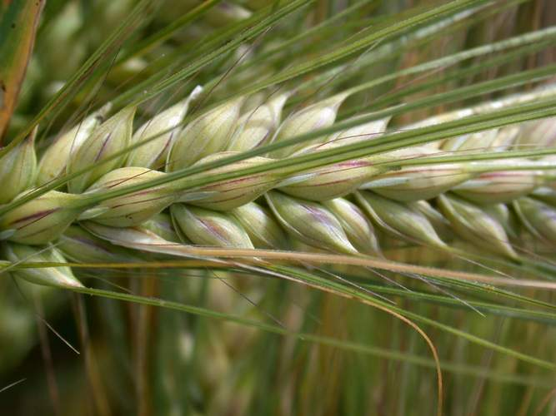
Wikipedia, [online], 24.12. 2007 [cit. 2009-03-03]. Dostupné z <http://encyklopedie.seznam.cz/heslo/133145-jecmen>.

Obr.č. 1
Klas ječmene setého víceřadého - často označovaného jako ozimého nebo krmného.
[online], [cit. 2009-03-03]. Dostupné z <http://etext.czu.cz/php/skripta/objekt.php?titul_key=81&obj=185&no=2.1%20-%2028>.

Kulturní ječmen je morfologicky velice variabilní, ale všechny kulturní odrůdy ječmene patří do jediného diploidního druhu (n = 14) Hordeum vulgare L., ječmen setý, který se dále člení na convariety:

- Hordeum vulgare convar. vulgare – ječmen, setý víceřadý; u něj rozlišujeme dva typy:
- šestiřadý – hexastichon
- čtyřřadý – tetrastichon

Typ šestiřadý má všechny tři jednokvěté klásky plodné, takže tvoří klas se šesti podélnými
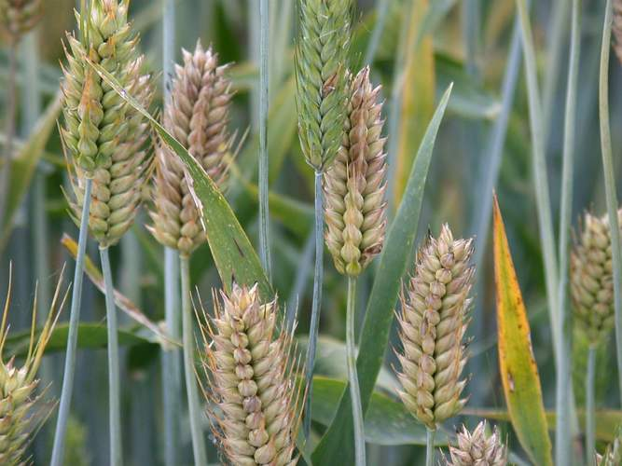
řadami obilek, rozmístěnými kolem klasového vřetene stejnoměrně v podobě šestičlenného přeslenu. Obilky protilehlých řad jsou na bázi, na straně přivrácené ke střední obilce, prohnuté.

Obr.č. 2
Ječmen šestiřadý. [online], [cit. 2009-03-03]. Dostupné z
<http://etext.czu.cz/php/skripta/objekt.php?titul_key=81&obj=180&no=2.1>.

Typ čtyřřadý má také všechny tři klásky plodné, tvoří řidší klas se šesti řadami, střední řadou
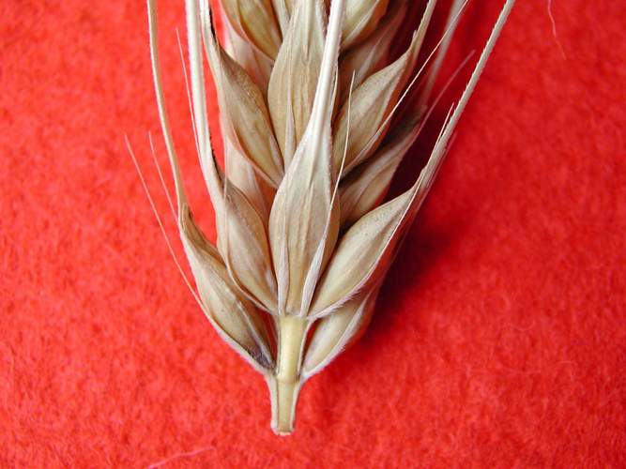
obilek těsně přilehlou ke klasovému vřetenu a dvěma řadami postranních obilek. Ty se částečně překrývají. Při půdorysném pohledu se pak klas jeví jako čtyřřadý. Do tohoto typu patří většina kultivarů krmného ječmene (Zimolka, 2006).

Obr.č. 3
Ječmen čtyřřadý. [online], [cit. 2009-03-03]. Dostupné z
<http://etext.czu.cz/php/skripta/objekt.php?titul_key=81&obj=196&no=2.1>.

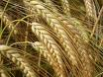
- Hordeum vulgare convar. distichon, ječmen setý dvouřadý, tvoří tři jednokvěté klásky na každém článku klasového vřeténka. Jeho postranní klásky na rozdíl od víceřadých ječmenů jsou neplodné, sterilní a jsou bez osin. Plně vyvinuty má jen klásky prostřední, ty jsou plodné, nejčastěji s osinou. V době zralosti má zploštělé klasy, tvořené dvěma řadami vyvinutých obilek, mezi nimi je z každé strany dvojitá řada bezosinných, sterilních klásků.

Obr.č. 4
Ječmen dvouřadý. [online], [cit. 2009-03-03]. Dostupné z

<http://images.google.cz/imgres?imgurl=http://etext.czu.cz/img/skripta/81/dscn0096>.

Ječmen dvouřadý se vyskytuje v několika varietách:
- Varieta nutans - ječmen nící, k němuž u nás patří téměř všechny registrované odrůdy ječmene jarního. V době zralosti má klas háčkující, řídký, žlutě zbarvený, s dlouhými drsnými osinami a pluchatým zrnem (Benada a kol., 2001).
- Varieta erectum – ječmen vzpřímený má klas kratší hustý, do plné zralosti vzpřímený.
- Varieta zeocrithon (syn. breve), ječmen paví tvoří klas krátký, velmi hustý, na bázi široký, k vrcholu se zužuje, obilky odstávají od vřetene, osiny odstávají vějířovitě.
- Varieta nudum, ječmen nahý, u tohoto ječmene obilka nesrůstá s pluchami, při výmlatu zůstává asi 20% obilek obaleno pluchami, které však také s obilkou nesrůstají. Obilky se vyznačují nízkým obsahem vlákniny, vysokou krmnou hodnotou. V poslední době se uplatňují i jako potravina při cereální výživě (Zimolka, 2006).

3.1.4. Morfologie ječmene

Kořenová soustava
Kořenovou soustavu tvoří svazčité kořeny, které jsou v porovnání s dvouděložnými rostlinami slabší a netloustnou. Z našich obilnin tvoří ječmen nejvyšší počet zárodečných - primárních kořínků v počtu 4 – 10, nejčastěji 5 – 6. Závisí to na velikosti obilek, typu ječmene a formě ječmene. Z bazálních podzemních uzlů – kolének v době odnožování vyrůstají kořínky adventivní – sekundární. Jsou mohutnější a anatomicky odlišné od primárních kořínků. Jejich počet na jednu odnož kolísá a v polních podmínkách se pohybuje mezi třemi až osmi.
Kořínky, zvláště ve střední části, jsou porostlé četnými kořenovými vlásky, 1 – 3 mm dlouhými, které jsou těsně spojeny s půdními částicemi. Jejich životnost je krátká, závislá na zásobení vláhou. Proto i kratší vláhový deficit během vegetace může nepříznivě ovlivnit růstové a produkční pochody.
Zárodečné kořínky pronikají u ječmene až do hloubky 140 cm a podílejí se na zásobení vláhou hlavně v období déle trvajícího sucha. Zůstávají aktivní zpravidla až do konce vegetace (Zimolka, 2006).

Stéblo
Stéblo se tvoří po přechodu rostlin do generativní fáze a souvisí s vytvořením prvého kolénka. Sestává se z kolének (uzlin, nodů) a článků n a horní straně kolének se nachází v dělivém pletivu zóna růstu, odkud se články prodlužují, takže stéblo roste ve všech článcích. Z horní části kolének vyrůstají rovněž listové pochvy, chránící spodní část internodia těsně nad kolénkem a částečně zpevňující stéblo. Délka internodií se zvětšuje od báze směrem k vrcholu rostlin. V opačném směru stéblo zesiluje. Anatomická stavba a morfologické znaky stébla vytváří předpoklady odolnosti obilnin proti poléhání. [online], [2009-03-09]. Dostupné z
<http://old.mendelu.cz/~upsr/prezentace/obilniny/contents/morf_obil.html>.
Stěny stébla jsou na vnější straně pokryty pokožkou, pod ní je vrstva parenchymatického pletiva, následuje souvislý prstenec sklerenchymatického pletiva, jeho tlustostěnné buňky jsou zvláště na konci vegetace prostoupeny ligninem. Ve stěně stébla jsou ve dvou kruzích rozmístěny cévní svazky. Anatomická stavba stébla je do značné míry ovlivněna odrůdou, hnojením a vláhou.

Odnože
Boční větve, odnože se tvoří z podzemního uzlu. Vznikají v úžlabí blanitých listenů (intravaginální větvení) a z uzlů těchto odnoží I. řádu se tvoří odnože II. a dalších řádů. Z odnožovacích uzlů vyrůstají další adventivní kořeny, takže odnože jsou později nezávislé z hlediska výživy na hlavním stéble. Odnožování ovlivňují vlastnosti odrůdy i jiné faktory (Zimolka, 2006).

Listy
Po proniknutí listové pochvy (koleoptile) na povrch půdy zbrzdí mladá rostlinka vlivem působení světla růst a začne intenzivněji růst první zelený list uložený uvnitř koleoptile. Následuje tvorba dalších listů, jejichž základy jsou na spodní části vzrostného vrcholu, později se vytvářejí u každého kolénka. Počet kolének stébla udává i počet listů, které jsou na stéble spirálovitě rozloženy (Hay, 2006; Zimolka, 2006).

Ječmen má listy pravotočivé a jsou umístěny nad sebou ve dvou řadách. Pochva obepínající stéblo vyrůstá z horní části kolénka. V místě, kde pochva přechází v čepel, je zakončena blanitým jazýčkem, který je téměř rovný a po stranách vybíhá v dlouhá ouška, která se vzájemně překrývají. Blanitý jazýček brání přístupu vody ke kolénku pod pochvou. Listová čepel je čárkovitě přímá, nejužší je u horního, praporcového listu.

Květenství
Květenstvím ječmene je složený nerozvětvený klas (lichoklas), tvořený smáčknutým vřetenem, na stranách obrveným, které je rozděleno na jednotlivé články se třemi klásky (jednokvětými), jejichž plodnost nebo sterilita určuje řadovost ječmene. Ječmen je rostlina samosprašná. Uplatňuje se zde anemochorie, opylení větrem.

Obilka
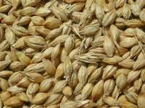Obilka je složena ze tří částí: obalů, endospermu a zárodku. Barvy je světle žluté – ječmeny pěstované v naší oblasti, oranžové, hnědé, fialové až modročerné. U pluchatého ječmene je obilka na hřbetní straně kryta pluchou. Plucha je osinatá, osina je většinou dlouhá, může být zubatá nebo hladká. Plucha svými okraji překrývá menší plušku. Pluška ve střední části kryje podélnou rýhu obilky, k ní z vnější části přiléhá zakrnělý vrchol osy klásku – bazální štětička. Plucha a pluška chrání obilku před vnějšími vlivy. K pluše a plušce přiléhá oplodí a osemení. Zárodek je umístěn na spodu obilky a svou vnější částí přiléhá k pluše. Zárodek je s endospermem spojen štítkem a sestává z hlavního pupenu se základy listů a vegetačním vrcholem. V zárodku jsou již i základy dalších zárodečných kořínků. Endosperm (bílek) vyplňuje hlavní podíl zrna. Jeho vnější vrstva – aleuronová se nachází bezprostředně pod osemením. Buňky aleuronové vrstvy obsahují zásobní bílkoviny, tuk a menší množství škrobových zrn. Vnitřní endosperm je tvořen tenkostěnnými buňkami, do kterých se převážně ukládá zásobní škrob. Na poměru škrobu k ostatním složkám endospermu závisí moučnatost či sklovitost endospermu (Zimolka, 2006).
Obr.č. 5
Pluchatá obilka ječmene. [online], [cit. 2009-03-03]. Dostupné z

<http://etext.czu.cz/php/skripta/objekt.php?titul_key=81&obj=202&no>.

3.1.5. Růst a vývoj ječmene

U ječmene je to období od nabobtnání a vyklíčení obilky až do vytvoření obilky nové.
Také zde probíhají změny kvantitativní a kvalitativní. Vedou k přechodu rostlin ječmene z vegetativního do generativního období a k vytváření reprodukčních orgánů. Životní cyklus rostliny dělíme na dvě základní období s fázemi:
- vegetativní - fáze: klíčení
vzcházení
odnožování
- generativní - fáze: sloupkování
metání
kvetení
zrání
(Petr, 1997)

Klíčení a vzcházení
Jarní ječmen potřebuje ke klíčení vláhu ve výši 50 – 60 % hmotnosti obilky. Doba nabobtnání je různá, závisí na odrůdě, podílů obalů zrna, velikosti obilky a podmínkách prostředí (teplota, vlhkost). V příznivých podmínkách nabobtná obvykle do 24 hodin, za sucha později. To má vliv i na další fáze.
Při klíčení proráží obaly zrna v bazální části obilky nejdříve hlavní kořínek, zatímco klíček je zpočátku zřejmý pod napjatou pluchou a vyráží za 3 – 5 dnů na opačném konci zrna. Místem aktivace enzymatických procesů, probíhajících v zrnu při klíčení, aleuronová vrstva a v ní obsažené látky giberelinového typu.
Obvyklá doba vzejití je 7 – 10 dnů. Vzejití je charakterizováno objevením se prvního listu nad povrchem půdy. Vše je ovlivňováno vlhkostí, teplotou, vzduchem a přítomností chemických látek (živin, hnojiv, případně mořidel). Je třeba, aby klíčení a vzcházení bylo rovnoměrné a co nejkratší (Zimolka, 2006).

Odnožování
Na rostlině se postupně tvoří další listy. V úžlabí každého listu, za jeho pochvou, se zakládá úžlabní pupen, který považujeme za základ příští odnože. Tvorba odnoží je podmíněna výživou, hlavně fosforem, a fytohormonálně. Základ odnoží je v odnožovacím uzlu. Schopnost tvorby odnoží trvá po celou dobu růstu. Cílem je dosáhnout 2 – 5 plodných stébel. Toho dosáhneme agrotechnikou nebo morforegulačně. Vývojově opožděné odnože zůstávají sterilní, jejich přítomnost není úplně negativní, protože přispívají ke zvýšení listové plochy a pomáhají tak k výživě fertilních odnoží.

Sloupkování
Toto je období intenzivního růstu, kdy se od sebe stébelnatá kolénka oddalují a tvoří se internodia. Fáze sloupkování trvá asi 30 – 40 dnů a vyznačuje se největšími přírůstky sušiny, takže je to období nejnáročnější na zásobení vláhou a živinami. Je to přestup do generativní fáze (Zimolka, 2006).

Metání a kvetení
Za metání označujeme stav, kdy po zduření pochva posledního praporcovitého list praskne a uvolní se květenství. Zde jsou již zcela vyvinuté generativní orgány. Rozhodující pro průběh metání jsou venkovní teploty (optimum je v rozmezí 16 – 20°C). K vlastnímu kvetení dochází až po dozrání pohlavních orgánů květu. Ječmen se opyluje převážně vlastním pylem a k otevření kvítků často ani nedojde.

Tvorba zrna, zrání
Při tvorbě obilek se opět významně uplatňují fytohormony. Růst obilek probíhá ve třech časových fázích: pozvolný nárůst přes rychlý nárůst až k trvalému poklesu a zakončení v plné zralosti. Proces růstu je závislý na vnějších podmínkách, ale i vnitřních, genetických (Zimolka, 2006).
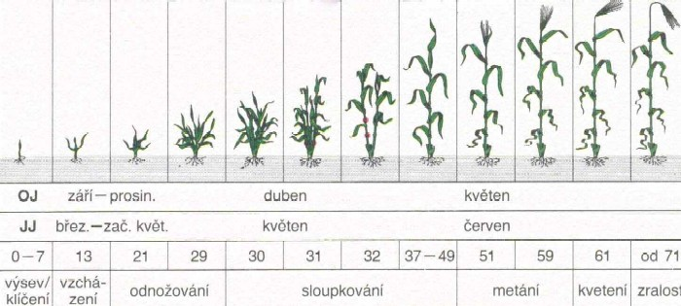

Obr.č. 6
Fenofáze jarního ječmene. [online], [cit. 2009-03-04]. Dostupné z
<http://old.mendelu.cz/~agro/af/multitexty_2/images/obilniny/jecmen_jarni/v_faze_jecmen.jpg>.

3.1.6. Pěstování ječmene

Půdní a klimatické podmínky
Jarní ječmen nemá příliš vyhraněné požadavky na prostředí, z tohoto důvodu jej lze úspěšně pěstovat i ve velmi rozdílných podmínkách (Zimolka, 2006).
Ovšem pro jednotlivé užitkové směry, kde je třeba určitých jakostních vlastností a znaků, se možnosti pěstování zužují jen na určité podmínky, kde lze vysokém produkce i požadované jakosti dosáhnout. To je případ kvalitního sladovnického ječmene, který je na podmínky pěstování nejnáročnější. Podobně je tomu i při produkci kvalitního osiva (Petr, 1997).

Jarní ječmen je méně náročný na teplotu a vláhu. Oproti jiným obilninám je však více náročný na půdu. Vyplývá to z jeho jemnějšího a mělčího kořenového systému, a také proto, že během relativně krátké doby svou vysokou rychlostí fotosyntézy a dalšími fyziologickými vlastnostmi je schopen vytvořit vysoké přírůstky biomasy a po té i vysoký hospodářský výnos. Proto jsou pro něj nejvhodnější půdy středně těžké, hlinité až písčitohlinité, vzdušné s dostatkem pohotových živin, zvláště fosforu, přiměřeně vlhké, biologicky činné. Významným faktorem je půdní reakce, která by se měla v řepařské a kukuřičné oblasti pohybovat v rozmezí 6,2 – 7,2 pH a v bramborářské 5,8 – 6,2 pH. Kyselá reakce má negativní vliv na růst i sladovnickou kvalitu. Potlačuje tvorbu kořenového systému a snižuje účinnost živin. Také není vhodné pěstovat sladovnický ječmen na pozemcích s vysokým stupněm utužení ornice a s nevyrovnaným vláhovým režimem. Nedoporučují se lokality s častým výskytem mlhy a rosy a pozemky zaplevelené (Zimolka, 2000).
Kromě půdních podmínek mají rozhodující význam i klimatické podmínky a aktuální průběh počasí v daném ročníku. Ty se na jakostních ukazatelích podílejí nejméně dvěma třetinami (Petr, 1997).

Pěstování jarního ječmene na slad se uskutečňuje převážně v úrodných řepařských oblastech s převahou půd černozemního a hnědozemního charakteru, na spraši a sprašových pokryvech do nadmořské výšky 250. Tam se nejlépe daří cukrovce, která je také nejvhodnější předplodinou pro sladovnický ječmen. V Čechách jsou to intenzivní oblasti Polabí a na Moravě Haná. Dobrou předplodinou může být vedle cukrovky i kukuřice. Proto kukuřičnou výrobní oblast, vyjma extrémně suchých a teplých rajonů, kde je jarní ječmen vystaven nebezpečí zaschnutí porostů s negativními důsledky na výnos a jakost zrna, můžeme také považovat za vyhovující.
V posledních letech v důsledku aridizace území se stále častěji daří s úspěchem pěstovat sladovnický ječmen i v obilnářské oblasti, ale je tam menší jistota dosažení dobré jakosti. Zde se pěstuje na středních půdách, sprašových hlínách s převahou hnědozemí a illimerizovaných půd s dobrou produkční schopností.
Ještě menší jistota dosažení dobré sladařské kvality je v oblasti bramborářské. Tam převažuje pěstování ječmene pro potravinářské a krmné účely (Petr, 1997; Zimolka, 2006).

Zařazení do osevního postupu
Nejlepšími předplodinami pro jarní ječmen, zejména pro sladovnické účely, jsou organicky hnojené okopaniny, tj. cukrovka, brambory, silážní kukuřice, případně brzy sklizená kukuřice na zrno, řepka. Problémy mohou nastat při zařazení sladovnického ječmene po zaorání chrástu cukrovky. V případě pomalého rozkladu organické hmoty v půdě může dojít k pozdnímu uvolňování dusíku a k nežádoucímu zvýšení obsahu bílkovin v zrnu nebo poléhání porostu. V případě nutnosti ječmen celkem dobře snáší i výsev po obilovině (po ozimé pšenici, ne po ječmeni), ale výnos i sladovnická jakost se v takovém případě vesměs sníží. Langer, 2002, Ječmenářská ročenka, [online], 2009-03-10. Dostupné z <http://www.selgen.cz/pagrotjj.php>

Zpracování půdy
Jarní ječmen je náročná plodina na dobrý fyzikální stav půdy, dostatek vzduchu a pohotových živin v půdě a na dodržení agrotechnického termínu setí.
Pro jarní ječmen je v současné době široký výběr technologických postupů zpracování půdy a zakládání porostů. Volbu pracovních postupů přizpůsobíme podmínkám stanoviště, zařazením ječmene do osevního postupu, stavu půdy po sklizni a dalším faktorům.
Můžeme využít minimalizační technologie, kdy po sklizni předplodiny provedeme podmítku, nejlépe talířovými podmítači nebo radličkovými kypřiči, a to na lehkých půdách do hloubky 6 - 8 cm a na těžších půdách do hloubky 8 - 12 cm. Včas a správně provedená podmítka šetří půdní vláhu a napomáhá hubení plevelů. Při zvlášť příznivé situaci můžeme provést i přímé setí do nezpracované nebo jen povrchově zpracované půdy i do vymrzajících meziplodin. K tomu využijeme speciálních secích strojů.
V našich podmínkách se dosud většinou používá tradiční technologie s orbou. Tradiční technologie je využitelná prakticky ve všech stanovištních podmínkách i po všech předplodinách.
Při použití tradiční technologie přípravy půdy by kvalitní podzimní středně hluboká orba měla být provedena nejpozději do poloviny listopadu. V závislosti na předplodině a fyzikálním stavu půdy hloubka orby se pohybuje v rozmezí 15 - 22 cm, nejvhodnější je použití oboustranného pluhu.
Po předplodinách, které zanechávají strniště, předchází orbě podmítka. Podmítka se provádí v co nejkratší době po sklizni talířovými nebo radličkovými podmítači, podle podmínek do hloubky 6 – 12 cm. Pokud se zaorává řepný chrást, měl by být před zaoráním nejprve rozdrcen a rovnoměrně rozdělen po poli. Hloubka orby by neměla by být příliš velká, aby došlo k rychlému rozkladu organické hmoty chrástu a k uvolnění dusíku brzy na jaře, kdy může být využit pro tvorbu odnoží.
Nevýhodou tradičních technologií s orbou je v porovnání s minimalizačními technologiemi vyšší energetická a pracovní náročnost (Zimolka, 2006; Agromanual, Atlas plodin[online], [cit. 2009-03-10]. Dostupné z
<http://www.agromanual.cz/cz/atlas/plodiny/plodina/jecmen-jarni.html>.

Předseťová příprava, setí
Předseťovou přípravu, stejně tak setí je vhodné provést co nejdříve na jaře, ale zásadně až když je půda dostatečně vyzrálá. Počet vstupů na pole by měl být co nejvíce omezen.
Při klasickém postupu je nejlépe předseťovou přípravu začít těžkými branami (provzdušnění, prohřátí půdy), potom pole urovnat branami a smykem. Smykování ale může mít nepříznivé účinky na utužení půdy, vhodnější je tedy použití některého z mnoha typů kombinovaných kypřičů, které půdu dokonale připraví jednou operací. Ještě většího omezení počtu vstupů na pole dosáhneme použitím moderních výkonných strojů s aktivním pohonem pracovních orgánů, které jsou schopny při jediném vstupu na pole pozemek urovnat, připravit seťové lůžko a zasít.
Při pěstování jarního ječmene lze použít i zjednodušené systémy zpracování půdy. Použití různých prvků minimalizace zpracování půdy je vhodné zejména při setí ječmene po kukuřici, slunečnici a cukrovce.
Úplnou minimalizaci představuje metoda přímého setí do nezpracované půdy za použití speciálních secích strojů. Použití této metody je možné jen v optimálních klimaticko-půdních podmínkách a má řadu výhod. Například je to úspora pohonných hmot, omezení přejezdů po poli, omezení vodní a větrné eroze. Agromanual, Atlas plodin [online], [cit. 2009-03-10]. Dostupné z
<http://www.agromanual.cz/cz/atlas/plodiny/plodina/jecmen-jarni.html>.

Obecně další výhody v minimalizačních technologiích jsou při používání vysoce výkonné zemědělské techniky, která umožňuje založení porostů i na velkých plochách při příznivém stavu půdy a v požadovaných agrotechnických termínech. Technické vybavení pro setí by mělo splňovat náročné požadavky na přesnou distribuci a uložení osiva. Také secí stroje pro minimalizační, respektive pro půdoochranné technologie, procházejí větším technickým a technologickým rozvojem než stroje pro klasické technologie setí (Hrubý, 2006).
Minimalizace má i své nevýhody a rizika. Patří tam zvýšení koncentrace solí v půdě, zvýšení půdní kyselosti nebo snížení půdní biologické činnosti a pomalejší uvolňování živin. Agromanual, Atlas plodin[online], [cit. 2009-03-10]. Dostupné z
<http://www.agromanual.cz/cz/atlas/plodiny/plodina/jecmen-jarni.html>.

Předseťová příprava má vytvořit předpoklady pro udržení dobrého strukturního stavu půdy po celou dobu vegetace. Každý předčasný nebo opožděný zásah porušující strukturu zamazáním nebo proschnutím půdy se odrazí na výnosu i kvalitě. Termín setí záleží vždy na podmínkách daného ročníku (Hrubý, 2006).
Z maloparcelních pokusů vyplývá, že z hlediska plošného rozmístění zrn je nejvhodnější tzv. setí na široko, při kterém nejsou vytvářeny řádky (Zimolka, 2006).
Doporučené výsevní množství v dobrých podmínkách činí 3,5-4 mil. klíčivých zrn na hektar. V horších podmínkách a při pozdním setí se doporučuje výsevní normu zvýšit až na 4,5 mil. klíčivých zrn na hektar. Zásadně je nutné vycházet z osivových hodnot (hmotnost 1000 zrn, klíčivost, čistota, příp. MKS), které jsou u certifikovaného osiva vždy na obalech uvedeny. Zavlačování při použití moderních secích strojů není nutné, v případě většího sucha se doporučuje pozemek nejdéle do tří dnů po zasetí uválet. V případě vzniku půdního škraloupu je možno provést vláčení lehkými branami (ne od vzcházení do fáze 3 listů). Agromanual, Atlas plodin [online], [cit. 2009-03-10]. Dostupné z
<http://www.agromanual.cz/cz/atlas/plodiny/plodina/jecmen-jarni.html>.

3.1.7.Hospodářský výnos

Tvorba hospodářského výnosu u ječmene jarního, stejně jako u ostatních obilnin je proces dynamický. Jednotlivé výnosové prvky se tvoří postupně v čase, jsou ovlivňovány podmínkami daného stanoviště, to znamená, že na ně působí klimatické a půdní podmínky stanoviště; průběh počasí daného ročníku, dynamika uvolňování živin z půdy. Dále to jsou škodliví činitelé, jak choroby, škůdci a plevele, tak i znečištěné ovzduší a agrotechnické zásahy.
Když mluvíme o výnosu, může to být výnos biologický, do kterého zahrnujeme veškerou masu vyprodukovanou rostlinou a potom výnos hospodářský, který představuje tu část, pro kterou rostlinu pěstujeme, u jarního ječmene je to výnos zrna. Podíl výnosu zrna k biologickému výnosu nám dává sklizňový index (Fageria,2006).
Výnos zrna ječmene je tvořen, třemi základními výnosovými prvky, a to počtem klasů na jednotku plochy, počtem zrn v klasu a hmotností obilek, která se udává v HTZ – hmotnost tisíce zrn.
Počet klasů je dán počtem rostlin a počtem plodných odnoží; počet zrn v klasu závisí na genetickém potenciálu produktivity odrůdy a počtu plodných kvítků; a hmotnost obilek je ovlivněna celkovým stavem rostliny. Všechny tyto prvky ovlivňují výše uvedené faktory.
Každý druh a odrůda má svá specifika a ta bychom měli respektovat při stanovování technologie pěstování.
Tvorba nové organické hmoty porostem kulturních plodin je určována například fotosyntetickou produkcí fotosyntetického aparátu. Jsou zde tři procesy – pohlcení záření porostem; účinnost využití pohlceného záření na tvorbu sušiny a transport, distribuce a akumulace vytvořených asimilátů.
Dopadající sluneční záření absorbují všechny části rostliny, především listové čepele, dále listové pochvy, stébla, klasy. Pro vyjádření schopnosti absorpce se používá hodnota pokryvnosti listoví (LAI), udávající plochu asimilačních orgánů na jednotce plochy povrchu půdy. Pro vyjádření asimilační plochy a doby jejího trvání se používá termín integrální listová plocha (LAD), která je násobkem LAI a příslušného časového intervalu. Z předpokladu pro využití slunečního záření vyplývá požadavek na minimální velikost asimilační plochy, která by měla úplně pokrývat půdu po celou dobu vegetace. Tímto úplným pokrytím se obvykle míní taková hustota, kdy na povrch půdy dopadá méně než 5 % záření dopadajícího na porost (Petr, 1980).

3.2. FYZIOLOGIE

3.2.1. Růst a vývoj

Růst je jedním z nejcharakterističtějších projevů živých organismů růstem rozumíme nevratné přibývání hmoty či velikosti spojené s činností živé protoplasmy. Při růstu mnohobuněčného organismu vzrůstá počet buněk, množství protoplasmy a také komplexita orgánů i rostlinného těla. Růst je úzce spojen s buněčným metabolismem, který dodává látky a energii potřebné k výstavbě rostlinného těla. Růst zahrnuje změny kvantitativní, ale je také propojen i se změnami struktury, s utvářením jednotlivých pletiv a orgánů rostlinného těla. Tyto změny nazýváme diferenciací, rozumíme tím rozlišování původních meristematických buněk na buňky specializované pro určité orgány a funkce (Procházka, 1998).

Růst se dá také jednoduše definovat jako nevratné změny ve velikosti jedince nebo orgánu v čase. Při růstu se hromadí biomasa, tuto skutečnost zjistíme měřením nárůstu listové plochy, stonku, kořenů, celkové váhy nebo výšky rostliny. Tyto údaje nám mohou posloužit při srovnávání jednotlivých odrůd nebo vhodných podmínek, jako je například klima, půdní podmínky nebo zásobení vodou a živinami (Fageria, 2006).

U vyšších rostlin je růst výsledkem zvětšování se objemu buněk a jejich počtu. Je však omezen na lokalizovaná meristematická pletiva, která mohou být aktivní po celý život rostliny, říkáme, že růst rostlin je otevřený. U kořenů a stonků aktivní stav trvá dlouhou dobu – až staletí, jsou to nedeterminované meristémy. Zatímco u listů a květů trvá jen po určitou dobu, jsou to determinované meristémy. Ve fázi dělení buněk dochází pouze ke zvyšování počtu buněk a výrazněji se nemění jejich velikost. Buňky narůstají geometrickou řadou, ale dělení nemůže pokračovat neomezeně dlouho, projeví se limitující faktory. Po ukončení cyklu buněčného dělení, pokračují buňky v růstu a už se dále nedělí, ale zvětšují v této fázi výrazně svůj objem. Při zvětšování objemu má velkou úlohu buněčná stěna, která je mimo jiné složena z mikrofibril a ty jsou uspořádány příčně ke směru růstu a dochází k zeslabení vazeb mezi nimi a tím se zvyšuje plasticita. Uspořádanost celulózových mikrofibril, je příčinou, proč buňky většinou rostou výrazněji v jednom směru. Objemový růst je soustředěn do růstových zón – na rostlině rozeznáváme typ apikální (stonek a částečně kořen), bazální (listy) a interkalární (stébla trav a částečně kořen). Na rostlině rozlišíme orgány s neukončeným růstem, to jsou kořen, stonek a orgány s růstem ukončeným, to jsou listy (Procházka, 1998).
Časový sled růstových změn zahrnujeme pod pojem vývoj. Je obecně měřen časem mezi rozdílnými fyziologickými fázemi. U rostlin mluvíme o plastickém charakteru vývoje rostlin, který reaguje na signály vnějšího prostředí a mění svou rychlost. Vývoj se navenek projevuje morfologickými změnami a ty dělíme na etapy charakterizované morfologickým stavem rostliny. Tyto etapy nazýváme fenologickými fázemi – fenofázemi (Procházka, 1998; Fageria, 2006).

Fáze růstu rostlin
Růst rostlin se na buněčné úrovni dělí do tří fází: zárodečné, prodlužovací a rozlišovací.
První fáze se nazývá zárodečná (embryonální), zde se mitózou tvoří nové buňky. Buněčné dělení probíhá především v růstových vrcholech kořene a stonku. Je ovlivňováno cytokininy a auxiny. Nově vzniklé buňky jsou malé, tenkostěnné, nemají vakuoly. Tato fáze je poměrně dlouhá na rozdíl od druhé prodlužovací (prolongační) fáze, ve které se buňky prodlužují a přijímají velké množství vody a mohou svůj objem zvětšit 20 – 50 krát (Rosypal, 2003).
V některých extrémních případech se buňky mohou zvětšit více než 10 000 krát v objemu, například xylémové tracheální články. Stěna buněčná roste do plochy a později i tloušťky a neztrácí mechanickou soudržnost, ani se neztenčuje. Nově syntetizované polymery jsou do buněčné stěny zabudovávány. Buněčná stěna se stává plastičtější (Taiz, 2002).
V buňkách se vytvoří centrální vakuola. Vlivem osmotického potenciálu buňky je roztahována a nevratně se prodlužuje. Prodlužovací fázi regulují kromě auxinu i gibereliny a cytokininy. Ve třetí fázi růstu dochází k funkční a tvarové specializaci buněk. Mezi buňkami se vytváří mezibuněčné prostory, buněčné stěny jsou nerovnoměrně ztloustlé a v buňkách jsou velké vakuoly. Když buňky dosahují své maximální velikosti, rychlost růstu klesá a nakonec se zastaví.
Skupiny buněk s určitou funkcí tvoří pletiva. Skupiny pletiv uspořádaných určitým způsobem tvoří orgány (Rosypal, 2003; Taiz, 2002).

Faktory růstu rostlin
Faktory ovlivňující růst se dělí na vnitřní a vnější. Vnitřní faktory jsou podmíněny genetickou informací, která usměrňuje všechny fyziologické reakce každé rostliny. Řídí tvorbu rostlinných hormonů a ty pak koordinují růst a reakci na podněty z vnějšího prostředí. K vnějším faktorům patří: voda, ovzduší, světlo, teplo, půda (Procházka, 1998).

Rozhodujícím faktorem růstu je voda, a to už na buněčné úrovni, kdy rostlina potřebuje vodu k růstu především v prodlužovací fázi. Na nedostatek nebo přebytek vody reaguje rostlina vnějším utvářením svého těla. Každá rostlina má odlišný směr vývoje pro velikost listu a množství listů, které narůstají na stonku, a ten se může měnit s podmínkami růstu a varietou, jejich rozměry nejsou neměnné.
Pšenice a ječmen mají jednodušší ontogenetický vývoj, kdy velikost listů postupně narůstá během celého vývoje stonku, kromě dvou až tří listů, obzvláště praporcového listu, který u ječmene může být mnohem menší (Hay, 2006).

V přirozených ekosystémech, ale i u zemědělských plodin pěstovaných bez závlah je ukazatelem vodních poměrů dané oblasti celkový úhrn srážek za vegetaci nebo za celý rok. Pro rostlinnou produkci je v mnoha případech determinujícím faktorem také časové rozdělení srážek.

Důležitou složkou je i obsah vodní páry v ovzduší a ovzduší je dalším faktorem ovlivňujícím růst. U ovzduší sledujeme obsah plynů a imise. Rychlost pohybu vzduchu (vítr) zvyšuje nároky na mechanickou pevnost mnoha druhů rostlin (poléhání obilnin). Pohyb vzduchu výrazně ovlivňuje energetickou bilanci rostliny svým vlivem na transpiraci a vedení tepla (Petr, 1987).

Sluneční záření je třetím faktorem, který působí na růst a zároveň na produkční procesy rostlin. Světlo ovlivňuje růst svou intenzitou, kvalitou, fotoperiodou a směrem svého působení.

Čtvrtým faktorem, výrazně ovlivňujícím růst, je teplota. Růst ovlivňuje třemi mezními body. Rostlina začíná růst, pokud teplota dosáhla určité minimální hodnoty. S dalším zvyšováním teploty se bude růst zrychlovat. Při dosažení optimální teploty je růst nejrychlejší. Další zvyšování teploty růst zpomaluje. Při dosažení maximální teploty se růst zastaví. Překročení minima nebo maxima má za následek poškození nebo smrt rostliny (Rosypal, 2003).

Aktuální hodnoty teploty působí bezprostředně na rychlost biochemických reakcí, a tím i na rychlost růstu rostliny na všech úrovních. Denní a noční průběh teploty ovlivňuje strukturu vegetace v přirozených podmínkách a do značné míry určuje i druhovou skladbu polních plodin v daných geografických podmínkách.. Výskyt nízkých teplot omezuje rostlinnou výrobu v určitém období roku a podmiňuje vývoj mnoha druhů, vyžadujících období jarovizace (Petr, 1987).

Posledním faktorem je kvalita půdy, která ovlivňuje růst rostliny svým chemickým, mechanickým a biologickým složením (Rosypal, 2003).
Je přirozeným substrátem pro růst kořenů. Je zdrojem vody i většiny minerálních látek a svými vlastnostmi působí na jejich příjem (Petr, 1987).

3.2.2. Voda a rostlina

Význam vody je pro rostliny mnohostranný. Tělo rostlin je tvořeno z velké části vodou. Voda je složkou struktury buněk a poskytuje rostlinám vodík a kyslík. Voda je nejdůležitější polární rozpouštědlo, a proto hraje stěžejní roli při transportu látek v rostlině.
Rostlinná buňka i rostlina přijímá většinu látek ve vodních roztocích. Příjem vody je nezbytný pro udržení životních procesů v buňkách, to znamená, že je nezbytná pro optimální průběh fotosyntézy a další fyziologické procesy probíhající uvnitř rostlin. V produkčním procesu plodin voda zabezpečuje přirozené vlhkostní podmínky kořenům, které potom dodávají nadzemním orgánům vodu pro potřebnou realizaci produkčního potenciálu plodin. Také je nutná i pro tvorbu takových podmínek prostředí, bez kterých by nebyl život na zemi možný (Kostrej, 1998).
Rostliny přijímají vodu především kořeny, a to kořenovými vlásky, které zvětšují povrch kořenů až patnáctkrát. Z kořenů je voda rozváděna cévními svazky do celé rostliny. Rostliny jsou také schopné částečně přijímat vodu i listy. Vodu nejen přijímají, ale také ji vypouštějí do ovzduší.
Když je nedostatek vody v půdě, je příčinou sníženého příjmu vody nízký obsah pohyblivé vody v půdě. Také snižování teploty půdy způsobuje snížení příjmu vody, po dosažení určité teplotní hranice dojde k úplnému zastavení příjmu vody (Hay, 2006).
Na příjem vody má vliv i koncentrace rozpuštěných látek, pokud je koncentrace vysoká, tak zabraňuje příjmu vody, mluvíme o hypertonickém prostředí. Opakem je prostředí hypotonické. Dalším faktorem příjmu vody je intenzita transpirace – čím více rostlina vydává vody, tím více jí přijímá a při intenzivnějším dýchání také rostlina přijímá více vody.

Půdní voda se dělí na kategorie, které nejsou mezi sebou ostře ohraničené. Přechod se uskutečňuje v určitém intervalu vlhkosti. Ve středu intervalu se nachází hydrolimit, kde se výrazně mění vlastnosti půdní vody. Z praktického hlediska se rozeznává bod vadnutí, retenční a polní vodní kapacita. Výměnná vodní kapacita je část půdní vody, kterou může rostlina využít pro růst. Je to rozdíl mezi polní vodní kapacitou a bodem vadnutí.

Stejně jako nedostatek vody může být pro rostlinu škodlivý i nadbytek vody. Při nadbytku vody v půdě trpí kořenový systém nedostatkem kyslíku. To vede ke snížení rychlosti dýchání kořenů, a tím se zpomalí i pohyb vody z půdy do kořenů. Vysoký obsah vody v půdě na začátku vegetace působí nepřímo na vývoj rostlin a způsobuje například žloutnutí ječmene (Kostrej 1998; Taiz 2002).

Sucho – nedostatek vody, nebo-li vodní stres je nejvíce limitující stresor pro rostliny. Sucho snižuje aktivitu všech enzymů v rostlině, zpomaluje růst, snižuje fotosyntézu. Voda působí při udržování turgoru, jenž má hlavní úlohu při růstu a prodlužování buněk. Při snižování turgoru dochází nejdříve k redukci prodlužování listů a teprve později k redukci fotosyntézy. Z toho plyne, že nejcitlivěji reaguje na nedostatek vody prodlužovací růst buněk (kolektiv, 2003).
Když se buňka zvětšuje před tím, než dospěje, tedy při prodlužovacím růstu, je růst objemu tvořen především absorpcí vody. Tato voda je absorbována do vakuoly, která se zvětšuje, a tím buňka roste. Růst buňky je zároveň regulován poddajností buněčné stěny, kdy na primární buněčné stěně probíhá proces vkládání nových stavebních látek mezi staré, a to znamená plošný růst buněčných stěn.
Absorpce vody při růstu buňky je pasivní proces. V tomto procesu nejsou aktivní žádné vodní pumpy, kromě toho, že rostoucí buňka je schopná snížit vodní potenciál uvnitř buňky, tak aby byla voda přijímána samovolně na základě rozdílu vodních potenciálů, bez přímé spotřeby energie (Taiz, 2002).

K měřitelnému zpomalení růstu dochází již při velmi malých ztrátách vody, kdy turgor klesne jen o 0,1 až 0,2 MPa. Úplné zastavení růstu nastává při poklesu turgoru na – 0,3 až – 0,4 MPa. K zastavení růstu tedy dojde dříve než ke zjevnému vadnutí listu, či k ovlivnění metabolických procesů, včetně fotosyntézy. Proto se v rostlinách hromadí nevyužité asimiláty. Růst buněk dále souvisí s rozpínavostí stěny buněčné a rozpínavost a prostor buňky závisí na vodním potenciálu, proto se u nově vyvíjející buňky při nedostatku vody budou stěny rozpínat méně a velikost buňky bude v těchto podmínkách menší. Při dalším poklesu vodního potenciálu buněk dochází k rychlým změnám aktivity enzymů, zpomaluje se buněčné dělení a mění se metabolické procesy (kolektiv, 2003).
Při dlouhotrvajícím a opakujícím se suchu se u různých druhů rostlin vyvinuly různé typy mechanismů, kterými rostliny minimalizují poškození způsobené suchem.
Jednou z nejčastějších reakcí na sucho, je reakce kořenů, jejich prodlužování. Většina rostlin dovede vodu přijatou kořeny z větší hloubky, dodat do kořenů, které rostou ve vyšších vrstvách - suchých podmínkách, a tak jim umožnit normální aktivitu na základě vylučování vody do prostředí. Kořeny mají určitou schopnost odolávat vodnímu deficitu. Mají vytvořený obranný mechanismus, ten spočívá v nahromadění látek rozpuštěných v roztoku ve špičce a tím se zvyšuje turgorový tlak, který může udržet růst po omezenou dobu a snížit tak následky vodního deficitu. VÚRV, Bláha L., Hnilička F.; str. 13; [online], 21.- 22. 3.2007 [cit. 2009-03-30].
Dostupné z <http://www.vurv.cz/stresyrostlin/sbornik/Sborn%C3%ADk%202007%201%20%C4%8D%C3%A1st%20pro%20WWW%20str%C3%A1nky.pdf#page=10>.

Touto schopností je dáno zabezpečení příjmu vody a následně živin do nadzemních orgánů rostlin. V případě dlouhodobého nedostatku vody od začátku vegetace dochází k inhibici kořenového systému. Rostlina reaguje prodlužováním hlavního kořene a omezením růstu bočních větví a kořenového vlášení. Jestliže vodní stres nadále pokračuje, dochází k redukci kořenového systému a nakonec se růst zastaví a kořen uhyne.
Vodní stres nejvíce ovlivní prodlužovací růst, což znamená zmenšení listové plochy, tudíž snížení absorpce sluneční radiace, zpomalení dělení buněk a zpomalení iniciace nových listů (Kostrej, 1998).
Už malá redukce turgoru listů snižuje rychlost růstu listů a toto omezení může významně snižovat úrodu, zvláště když se objeví v juvenilní fázi růstu (Kostrej, 2000).

Sucho rozdělíme na půdní a atmosférické. Atmosférické sucho působí rychle, naproti tomu sucho půdní vzniká postupně a vede k adaptačním reakcím. Zásobení vodou závisí od stavu vody v rozdílných horizontech kořenového profilu (Kostrej, 2000).

3.2.3. Růstová analýza

Listy rostlin pěstovaných ve vodním stresu mají tendenci být menší, než je možná geneticky daná velikost toho, kterého listu. Velikost listu závisí na síle vodního stresu. Závisí také na době, kdy byla rostlina vodnímu stresu vystavena. Jestli rostla od počátku v podmínkách s nedostatkem vody, bude rostlina celkově menší a bude v určitých fázích odolávat suchu lépe, než rostliny, u kterých se nedostatek vody vyskytl náhle. Při náhlém vodním stresu, závisí další růst rostliny také na délce stresu.

Tvorba nové organické hmoty porostem kulturních plodin je určována například fotosyntetickou produkcí fotosyntetického aparátu. Jsou zde tři procesy – pohlcení záření porostem; účinnost využití pohlceného záření na tvorbu sušiny a transport, distribuce a akumulace vytvořených asimilátů.
Dopadající sluneční záření absorbují všechny části rostliny, především listové čepele, dále listové pochvy, stébla, klasy. Pro vyjádření schopnosti absorpce se používá hodnota pokryvnosti listoví (LAI), udávající plochu asimilačních orgánů na jednotce plochy povrchu půdy. Pro vyjádření asimilační plochy a doby jejího trvání se používá termín integrální listová plocha (LAD), která je násobkem LAI a příslušného časového intervalu. Z předpokladu pro využití slunečního záření vyplývá požadavek na minimální velikost asimilační plochy, která by měla úplně pokrývat půdu po celou dobu vegetace. Tímto úplným pokrytím se obvykle míní taková hustota, kdy na povrch půdy dopadá méně než 5 % záření dopadajícího na porost (Petr,1980).
Pro stanovení produktivity rostlin je používána růstová analýza. Jedním ze základních přístupů je klasická růstová analýza.
Základní složky klasické růstové analýzy jsou relativní rychlost růstu (RGR), čistý výkon asimilace (E), pokryvnost listoví (LAI), poměrná olistěnost (LAR), specifická listová plocha (SLA), poměrná hmotnost listů (LWR) a další.
Relativní rychlost růstu sušiny (RGR_{w}) rostliny je definována v okamžitém čase t jako přírůstek hmoty na jednotku hmoty přítomné:

RGRw = (1/W).(dW/dt), (1)

Kde W je hmotnost sušiny, t je čas a dW/dt je změna hmotnosti sušiny za čas.
Relativní rychlost růstu je potom okamžitý sklon křivky závislosti lnW na čase. V praxi je zjišťována průměrná relativní rychlost růstu sušiny (RGR_{wpr}) v určitém časovém intervalu t₁ až t₂. RGR_{wpr} je potom definována takto:

RGR_{wpr} = (lnW₂-lnW₁)/(t₂-t₁) [hmotnost.hmotnost⁻¹.čas⁻¹], (2)
Kde W₁ je hmotnost sušiny v čase t₁ a W₂ je hmotnost sušiny v čase t₂.
Relativní rychlost růstu slouží jako základní měření produkce sušiny a může být používána ke srovnávání výkonnosti druhů nebo efektů ošetřování za přesně definovaných podmínek. Všeobecně nějaká odchylka od adekvátního množství světla, minerálních látek nebo vody nebo od vhodného teplotního režimu má negativní vliv na RGR.

Obdobně okamžité hodnoty relativní rychlosti růstu asimilační plochy jsou vypočteny takto:

RGR_{a} = (1/A).(dA/dt), (3)

kde A je velikost asimilační plochy, t je čas a dA/dt je změna velikosti asimilační plochy za čas.
A stejně tak průměrná relativní rychlost růstu asimilační plochy (RGR_{apr}) se vypočítá takto:

RGR_{apr} = (lnA₂-lnA₁)/(t₂-t₁) [plocha.plocha⁻¹.čas⁻¹], (4)
kde A₁ je velikost asimilační plochy v čase t₁ a A₂ je velikost asimilační plochy v čase t_{2.}

Čistý výkon asimilace (E) rostliny v okamžitém čase t je definován jako přírůstek rostlinného materiálu na jednotku asimilačního materiálu:

E = (1/A).(dW/dt), (5)

kde A je asimilační plocha, W je sušina, t je čas a dW/dt je změna hmotnosti sušiny za čas.průměrný čistý výkon asimilace (E_{pr}) mezi časem t₁ a t₂ je dán:

E_{pr} = ((W₂ – W₁).(lnA₂ – lnA₁))/((A₂ – A₁).(t₂ – t₁)) (6)
[hmotnost.plocha⁻¹.čas⁻¹],

kde W₁ je hmotnost sušiny v čase t₁, W₂ je hmotnost sušiny v čase t₂ a A₁ je velikost asimilační plochy v čase t₁, A₂ je velikost asimilační plochy v čase t₂. Tento vzorec platí, jestliže průběh závislosti A a W je lineární.
Poměrná olistěnost (LAR) je definována jako poměr mezi listovou plochou a celkovou hmotností sušiny rostliny a představuje součin specifické listové plochy (SLA = A/W₁)
a poměrné hmotnosti listů (LWR = W₁/W):

LAR = (A/W₁).(W₁/W), (7)
kde A je velikost asimilačního aparátu rostliny, W₁ je hmotnost sušiny listů a W je celková hmotnost sušiny rostliny.

4. MATERIÁL A METODY

Nádobový pokus pro tuto práci probíhal ve venkovních podmínkách ve Středočeském kraji, v obci Kamenice, v nadmořské výšce cca 450 m n. m. Semena tří odrůd ječmene (Hordeum), hnojivo a postřik byly zajištěny katedrou botaniky a fyziologie na České zemědělské univerzitě v Praze.
Byly použity tři různé odrůdy ječmene jarního. Historická odrůda Norimberk a moderní odrůdy Bojos a Sebastian.

4.1. Charakteristika odrůd

Bojos
Je to polopozdní sladovnická odrůda diamantového typu, preferovaná některými sladovnami. Je doporučena Výzkumným ústavem pivovarským a sladařským pro výrobu Českého piva. Výnos předního zrna v kukuřičné oblasti je středně vysoký až vysoký. V obilnářské a bramborářské středně vysoký. Rostliny jsou středně vysoké až vysoké a středně odolné proti poléhání a lámání stébla. Zrno u této odrůdy je středně velké a podíl předního zrna je středně vysoký.
Bojos je odrůda odolná k napadení padlím travním (gen Mlo) a odolná vůči fusariózám v klase. Rizikem je menší odolnost proti napadení rhynchosporiovou skvrnitostí a komplexem hnědých skvrnitostí. Je vhodná i do sušších podmínek a na počátku metání se u ní doporučuje ošetření fungicidy.

Sebastian
Také tato odrůda je polopozdní, má dobrou odnožovací schopnost, s výběrovou sladovnickou jakostí a je preferovaná některými sladovnami. Hodí se pro výrobu piva západoevropského typu. Svým charakterem je hluboceprokvašující, vhodná pro výrobu sladů pro tradiční piva.
Výnos předního zrna v bramborářské oblasti je velmi vysoký, taktéž v řepařské a obilnářské oblasti v ošetřené variantě. V kukuřičné oblasti a v neošetřené variantě v řepařské a obilnářské oblasti má výnos předního zrna vysoký. Sebastian je plastická odrůda vhodná do všech oblastí.
Rostliny jsou nízké, středně odolné proti poléhání a lámání stébla. Zrno je středně velké, podíl předního zrna středně vysoký až vysoký.
Předností je střední odolnost až odolnost proti napadení rzí ječnou a střední odolnost proti napadení rhynchosporiovou skvrnitostí a komplexem hnědých skvrnitostí. Vykazuje dobrou odolnost napadení fuzariozami v klase. Rizikem je u ní menší odolnost proti napadení padlím travním. ÚKZÚZ, seznam doporučených odrůd, ječmen jarní. [online], [cit. 2009-03-21]. Dostupné z
<www.ukzuz.cz/Articles/Uploads/71642-7SDO_JJ_listovka_09pdf.aspx>.
Elita, semenářská, a.s. [online], [cit. 2009-03-21]. Dostupné z <http://www.elita.cz/Article.asp?nDepartmentID=113&nArticleID=110&nLanguageID=1>.

Norimberk
Toto je historická odrůda, která se od nynějších moderních odrůd liší svojí výškou, tudíž také větším sklonem k poléhání. I její zdravotní stav byl horší. Objevoval se u ní silný výskyt sněti prašné. Další choroby, na které byla odrůda náchylná jsou padlí travní, rhynchosporiová skvrnitost, hnědá skvrnitost. Nejzávažnější byla změna v produkčních procesech. Nárůst listové plochy a též i sušiny byl hned zpočátku růstu podstatně rychlejší než u současných odrůd. Rostliny této staré odrůdy rychle zakryly půdu, což se projevilo i na jistém potlačení plevelů. Po vymetání a při tvorbě obilky však byly hodnoty listové plochy menší než u moderních odrůd. Proti odrůdám diamantové řady byla menší produktivita odnožování a tím i celkově nižší počet klasů. Vegetativní orgány tvořily velký podíl celkové sušiny a málo asimilátů bylo investováno do hospodářsky významných orgánů, do obilek. Důkazem toho je i sklizňový index, což je poměr zrna ve slámě, který u Norimberku činil 1 : 2,3 - 2,8; zatímco u moderních odrůd je 1 : 0,8 - 1,3.
Počet obilek v klasu a velikost obilek byla stejná jako u současných odrůd. O výnosech rozhodovalo hlavní stéblo a nikoli odnože, jak je tomu u dnešních nosných odrůd. Výnos zrna Norimberku činil 60 - 65 % výnosu moderních odrůd a rozdíl se zvětšoval se stupňující se intenzitou pěstování.
Co se týče sladovnické jakosti, u Norimberku byl vyšší obsah bílkovin v zrnu, nižší stupeň prokvašení a podstatně vyšší obsah beta-glukanů (Petr, 1997).

4.2. Popis založení pokusu

Praktická část pokusu probíhala od 28. května 2008 do 25. července 2008, tedy ke konci jara a v průběhu léta. Šlo o pozdní pokus.
Počasí během pokusu se měnilo. Byla převaha dnů suchých a teplých, nárazově se vyskytly dny deštivé, s bouřkou. Několik dnů bylo silně větrných.
Na pokus bylo použito devět plastových nádob, každá o objemu dvanáct litrů, bez odtokových otvorů, tudíž voda se mohla odpařovat pouze z povrchu.
Pokusné nádoby byly umístěny v prostoru mírného jižního svahu na vyvýšeném, zastřešeném místě, aby bylo zabráněno nechtěnému zavlažování v podobě dešťových srážek z důvodu kontrolované zálivky. Pak byly naplněny zeminou přibližně pět centimetrů od okraje tak, aby je bylo možno dobře zalévat. Zemina na naplnění byla získána z místního pozemku. Jednalo se o zeminu hlinitou.
Do takto připravených nádob bylo 18. 5. 2008 zaseto od každé odrůdy do třech nádob po patnácti obilkách do hloubky jednoho centimetru. Jednotlivé obilky byly rozmístěny na povrch zeminy a postupně zatlačeny kolíkem na hloubku jednoho centimetru, povrch byl pak urovnán.
Připravené nádoby byly srovnány do třech řad po třech tak, aby každá řada obsahovala vždy jednu odrůdu a zároveň všechny tři varianty zálivky. Nádoby byly označeny názvem odrůdy a variantou zálivky.
Varianty zálivky byly: úplná, omezená a nedostatečná. Takto odstupňované zálivky byly přiděleny vždy třem nádobám, každá s jinou odrůdou. Zálivka byla prováděna pomocí plastové odměrky, která byla naplněna vodou do požadovaného množství pro jednotlivé nádoby.
Výše jednotlivých variant zálivek se měnila v závislosti na počasí a míře vyschnutí zeminy. Pokaždé však byly zálivky ve stejném poměru pro jednotlivé varianty. Každý den se doplňovalo potřebné množství vody, to se řídilo podle varianty „úplná zálivka“ a ostatní zálivky se dopočítaly v poměru 3 : 2 : 1; za suchého počasí a vysoké teploty bylo zaléváno více, za vlhka méně a několikrát vůbec. Každá zálivka byla zaznamenána k příslušnému dni do tabulky. Harmonogram zálivky je v tabulce č. 1.
Přibližně za týden se začaly objevovat první listy. Po vzejití byly rostliny vyjednoceny - v každé nádobě bylo ponecháno pět rostlin a v každé nádobě byly rostliny označeny pořadovými čísly od jedné do pěti. Po této úpravě byly každý den, kromě zálivky, měřeny délky rostoucích listů. K tomuto účelu bylo používáno milimetrové plastové měřítko. Naměřené hodnoty byly zaznamenávány do tabulky k příslušnému dni a rostlině. Byly měřeny pouze listy na hlavním stéble. Když rostliny začaly odnožovat, bylo třeba hlavní stéblo pro přehlednost označit. K tomuto účelu posloužily výrazné oranžové lepící pásky, které byly upevněny kolem každého hlavního stébla.

4.3. Tabulka č.1 – Harmonogram zálivky
Zálivka v ml
Datum | Nedostatečná | Omezená | Úplná | Poznámky
18.5. | 50 | 100 | 150
19.5. | 35 | 70 | 105
20.5. | 35 | 70 | 105
21.5. | 35 | 70 | 105
22.5. | 35 | 70 | 105
23.5. | 35 | 70 | 105
24.5. | 35 | 70 | 105
25.5. | 35 | 70 | 105
26.5. | 35 | 70 | 105
27.5. | 50 | 100 | 150
28.5. | 100 | 200 | 300
29.5. | 300 | 600 | 900
30.5. | 100 | 200 | 300
31.5. | 0 | 0 | 0
1.6. | 100 | 200 | 300
2.6. | 100 | 200 | 300
3.6. | 0 | 0 | 0
4.6. | 35 | 70 | 105
5.6. | 35 | 70 | 105
6.6. | 35 | 70 | 105
7.6. | 25 | 50 | 75
8.6. | 25 | 50 | 75
9.6. | 25 | 50 | 75
10.6. | 50 | 100 | 150
11.6. | 25 | 50 | 75
12.6. | 25 | 50 | 75
13.6. | 25 | 50 | 75
14.6. | 25 | 50 | 75
15.6. | 25 | 50 | 75
16.6. | 50 | 75 | 100
17.6. | 50 | 75 | 100
18.6. | 100 | 200 | 300
19.6. | 0 | 0 | 0
20.6. | 50 | 75 | 100
21.6. | 100 | 200 | 300
22.6. | 0 | 0 | 0
23.6. | 50 | 75 | 100
24.6. | 50 | 75 | 100
25.6. | 100 | 200 | 300 | Hnojení NH₄NO₃ 1g/nádoba + postřik proti padlí
26.6. | 100 | 200 | 300
27.6. | 100 | 200 | 300
28.6. | 100 | 200 | 300
29.6. | 150 | 300 | 450
30.6. | 200 | 400 | 600
1.7. | 200 | 400 | 600
2.7. | 150 | 300 | 450
3.7. | 200 | 400 | 600
4.7. | 200 | 400 | 600
5.7. | 200 | 400 | 600
6.7. | 150 | 300 | 450
7.7. | 100 | 200 | 300
8.7. | 200 | 400 | 600
9.7. | 100 | 200 | 300
10.7. | 200 | 400 | 600
11.7. | 100 | 200 | 300 | Postřik proti padlí
12.7. | 0 | 0 | 0
13.7. | 200 | 400 | 600
14.7. | 0 | 0 | 0
15.7. | 100 | 200 | 300
16.7. | 150 | 300 | 450
17.7. | 150 | 300 | 450
18.7. | 150 | 300 | 450
19.7. | 0 | 0 | 0
20.7. | 100 | 200 | 300
21.7. | 0 | 0 | 0
22.7. | 100 | 200 | 300
23.7. | 0 | 0 | 0
24.7. | 50 | 100 | 150
25.7. | 50 | 100 | 150
Celkem: | 5485 | 10845 | 16205

4.4. Popis zásahů během vegetace

Délka listu byla měřena každý den, až do té doby, kdy přestal list růst. Po té byla do tabulky zanesena také jeho šířka. Ta byla měřena v nejširším místě listu. Opět bylo použito milimetrové měřítko. Měření probíhala do ukončení růstu posledního praporcového listu
Kromě zalévání a měření byly u rostlin během vegetace provedeny tyto zásahy: V době odnožování byly všechny nádoby jednorázově přihnojeny roztokem NH₄NO_{3 .} Koncentrace roztoku byla 1 g na nádobu a byly provedena formou hnojivé zálivky, která byla započítána do množství vody toho dne dodané na nádobu.
Za vegetace byly rostliny napadeny mšicemi, proti mšicím byl opakovaně použit přípravek Fast v doporučených intervalech. Dalším škodlivým činitelem bylo padlí, proto byly rostliny dvakrát ošetřeny, a to 25. 6. 2008 a 11. 7. 2008, přípravkem proti padlí.

4.5. Popis zpracování výsledků

Všechny získané hodnoty byly zaneseny do tabulek v programu Microsoft Excel a pomocí tohoto programu byly vytvořeny grafy pro porovnávání hodnot mezi jednotlivými odrůdami i variantami zálivky. V programu Microsoft Excel byly také počítány průměry a směrodatné odchylky. Statistické zhodnocení průměrných asimilačních ploch bylo provedeno programem Statistica, a to Fisherovým LSD testem, na hladině významnosti 0,05.
Jako první byla vytvořena základní tabulka naměřených hodnot u jednotlivých rostlin v průběhu pozorování. Z této tabulky vychází další – tabulka konečných délek listů, tabulka konečných šířek listů a tabulka o množství denní zálivky.
Hodnoty z těchto tabulek byly poté použity pro vytvoření dalších tabulek a grafů závislostí.
Pro každou odrůdu a variantu zálivky jsme vytvořili tabulku zobrazující průměrnou délku listů.
Z hodnot základní tabulky byly vypočteny průměry délek listů každého dne, vždy ze všech pěti rostlin dané nádoby. Podle těchto hodnot byly sestrojeny spojnicové grafy, zobrazující průběh růstu listů - pro každou odrůdu a variantu zálivky jeden, celkem tedy devět grafů. Dále byly sestaveny sloupcové grafy průměrů délek listů v závislosti na zálivce. Pro každou odrůdu byl sestaven jeden graf, ze kterého je možno porovnat délku jednotlivých listů u různých variant zálivky.
Poté jsme sestrojili stejné typy grafů i pro průměrné konečné šířky listů v závislosti na zálivce.
Dále byly sestaveny tabulky denních přírůstků v průměrné délce listů pro každou odrůdu a míru zálivky. Z těchto tabulek potom byly vytvořeny bodové grafy, znázorňující relativní rychlost růstu v čase. Okamžité hodnoty relativní rychlosti růstu asimilační plochy byly vypočteny podle rovnice:

RGR = (1/L) . (dL/dt), (1)

Kde L je délka listu, t je čas a dL/d/t je změna délky listu za čas (upraveno dle Šesták et al., 1971).
Pro tyto grafy byly vybrány hodnoty třetího, pátého a sedmého listu pro porovnání hodnot v různých obdobích růstu rostlin. Byly vytvořeny grafy pro každou odrůdu a variantu zálivky, celkem tedy devět grafů.
Pak byla vypočítána asimilační plocha listů u jednotlivých odrůd a zálivek a byly vytvořeny sloupcové grafy. Grafy asimilačních ploch znázorňují vždy jednu odrůdu a opět byly porovnávány hodnoty vybraných listů - třetího, pátého a sedmého u jednotlivých zálivek. Celkem tedy tři grafy.

4.6. Fotografie
Během pokusu byly pořízeny fotografie, na kterých je možno vizuálně porovnat rozdíly v porostu mezi odrůdami i mezi zálivkami. Nádoby s rostlinami byly fotografovány dvakrát v odstupu cca jednoho měsíce.

Fotografie z 1.7. 2008 obr. č.7,8,9 – porovnání zálivek: úplná – omezená - nedostatečná
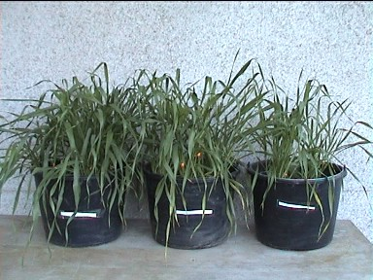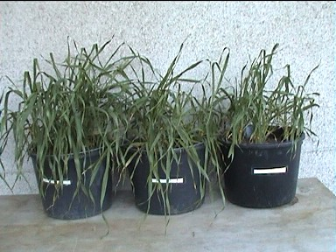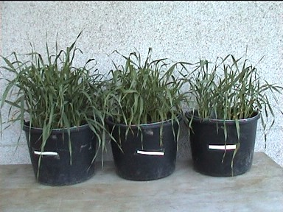
Obr.č. 7 – odrůda Bojos Obr.č. 8 – odrůda Norimberk Obr.č. 9 – odrůda Sebastian

Fotografie z 1.7. 2008 obr. č.10,11,12 – porovnání odrůd: Bojos – Sebastian - Norimberk
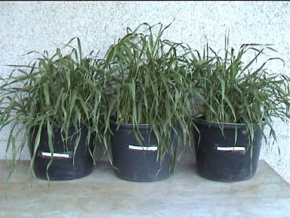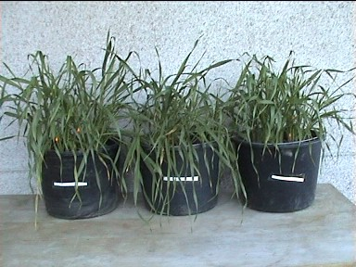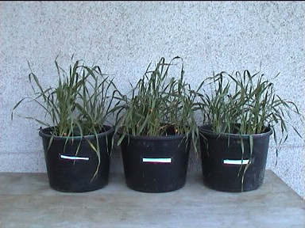
Obr.č.10 zálivka úplná Obr.č.11 zálivka omezená Obr.č.12 zálivka nedostatečná

Fotografie z 3.8. 2008 obr. č.13,14,15 – porovnání zálivek: úplná – omezená - nedostatečná
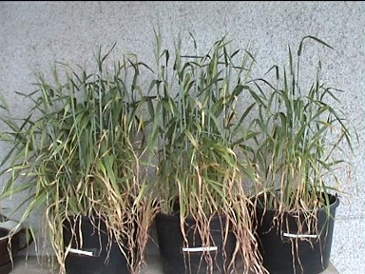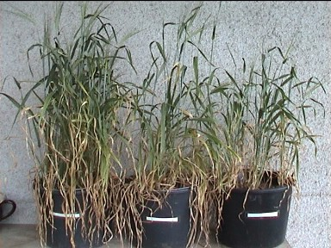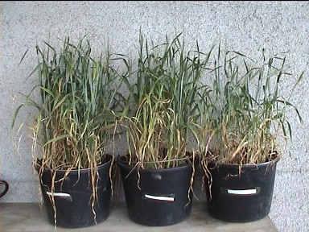
Obr.č.13 – odrůda Bojos Obr.č.14 – odrůda Norimberk Obr.č.15 –odrůda Sebastian

Fotografie z 3.8. 2008 obr. č.16,17,18 – porovnání odrůd: Bojos – Sebastian – Norimberk
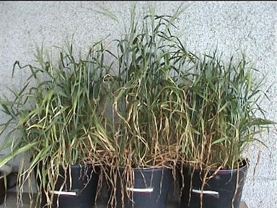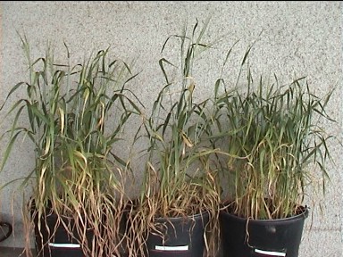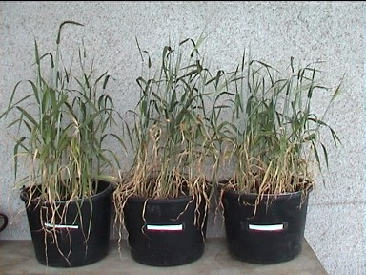
Obr.č.16 zálivka úplná Obr.č.17 zálivka omezená Obr.č.18 zálivka nedostatečná

5. VÝSLEDKY
Z vizuálního hodnocení rostlin v nádobách je zřejmé, že jednou z reakcí na sucho, je nižší vzrůst a nižší počet odnoží u všech odrůd. Nejvyšší vzrůst má odrůda Norimberk, nejnižší je Sebastian. Středním vzrůstem, ale největším olistěním se jeví odrůda Bojos.

Z růstových křivek na obr. č. 19 - 27 v podmínkách vodního stresu v nádobovém pokusu bylo zjištěno, že listy ječmene rostou pomaleji při snížené zálivce. U všech odrůd je patrný posun v křivce růstu listů. U úplných zálivek se zdají být křivky více postavené, což značí, že listy rostly rychleji. U zálivky omezené se křivky sklápějí a největší sklon mají růstové křivky u nedostatečné zálivky. Největší znatelný rozdíl je mezi zálivkou úplnou a nedostatečnou u odrůdy Sebastian. Také z těchto grafů poznáme, že nejdelší listy byly u odrůdy Bojos a nejkratší u odrůdy Sebastian. Podle posunu křivek je jasné, že odrůda Bojos nejlépe odolávala nedostatku vody. U odrůdy Norimberk se vodní stres velmi projevil u omezené zálivky, s tím, že rozdíl mezi zálivkou omezenou a nedostatečnou již tak velký nebyl. Tyto grafy dokazují, že nejsilnější reakce rostlin na vodní stres se projeví ve fázi třetího až pátého listu.

Obr.č. 19 – růstové křivky
Obr.č. 20 – růstové křivky
Obr.č.21 – růstové křivky

Obr.č. 22 – růstové křivky
Obr.č. 23 – růstové křivky
Obr.č. 24 – růstové křivky

Obr.č. 25 – růstové křivky
Obr.č. 26 – růstové křivky
Obr.č. 27 – růstové křivky

Relativní rychlost prodlužování listů

Relativní rychlost prodlužování listů u zkoumaných odrůd byla zanesena do grafů. U každé odrůdy se porovnávaly relativní rychlosti růstu u tří vybraných listů, a to u třetího, pátého a sedmého vždy mezi variantami zálivky. Okamžité hodnoty relativní rychlosti růstu asimilační plochy byly vypočteny podle rovnice:

RGR = (1/L) . (dL/dt), (1)

Kde L je délka listu, t je čas a dL/d/t je změna délky listu za čas (upraveno dle Šesták et al., 1971 in Frančíková, 1997).

U odrůdy Sebastian byl u všech třech sledovaných listů nejpozdější nástup ve variantě s nedostatečnou zálivkou. Při úplné zálivce se všechny sledované listy objevily jako první. Nejdelší doba růstu listů byla zaznamenána u varianty s nedostatečnou zálivkou a nejkratší doba růstu u varianty se zálivkou úplnou. Všechny tři listy vykazovaly největší denní přírůstek na počátku růstu a ten se postupně snižoval. U zálivky nedostatečné rostl nejdéle sedmý list, u zálivky omezené to byl pátý list a u úplné zálivky také pátý list.

U odrůdy Norimberk se u třetího sledovaného listu neprojevil žádný rozdíl v nástupu růstu mezi variantou s úplnou zálivkou a zálivkou omezenou. Pátý list začal růst nejdříve u úplně zavlažované varianty, pak u nedostatečné a nakonec u omezené. Nástup sedmého listu byl nejdříve u úplné zálivky a pak stejně u zálivky omezené a nedostatečné. U odrůdy Norimberk byla nejdelší doba růstu u všech listů u varianty s omezenou zálivkou a nejkratší u varianty s úplnou zálivkou.

U odrůdy Bojos u třetího listu začal růst listů u všech variant zálivek ve stejnou dobu. U pátého listu nastalo zpoždění pouze u nedostatečné zálivky. Naproti tomu sedmý list začal růst u nedostatečné varianty jako první a s malým odstupem začaly růst sedmé listy u zbylých dvou variant. Délka růstu jednotlivých listů se značně lišila. Z třetích listů rostl nejdéle list při nedostatečné zálivce, z pátých listů to byl list při zálivce omezené a u sedmých listů rostl nejdéle list u úplně zavlažované varianty. U všech listů byl na počátku nejvyšší nárůst a na konci nejnižší. Největší rozdíl mezi počátkem a koncem se projevil u třetích listů.
Při celkovém srovnání mezi odrůdami měla odrůda Bojos relativní nárůst listů nejvyrovnanější.

Obr.č. 28

Obr.č. 29

Obr.č. 30

Obr.č. 31

Obr.č. 32

Obr.č. 33

Obr.č. 34

Obr.č. 35

Obr.č. 36

Zhodnocení průměrných hodnot asimilačních ploch

V grafech obr.č. 37 – 39 jsou porovnávány asimilační plochy u jednotlivých odrůd podle varianty zálivky. Pro srovnání byly vybrány tři listy tak, aby byla postižena různá období růstu rostlin ječmene. Zobrazené hodnoty v grafech jsou průměry z pěti opakování.

Podle průměrných hodnot v grafech vidíme pokles asimilační plochy se zvyšováním se vodního deficitu. A to u všech třech vybraných listů a všech sledovaných odrůd, kromě třetího
a pátého listu u odrůdy Norimberk, kde nejnižší průměrná hodnota se objevila u omezené zálivky, nikoliv u zálivky nedostatečné. Nejmenší rozdíly v asimilační ploše, při rozdílných zálivkách, jsou patrné u třetích listů. U pátých a sedmých listů se rozdíly v asimilační ploše podstatně zvýšily. Zároveň se zvýšily i směrodatné odchylky od průměrných hodnot v jednotlivých opakováních.

U odrůdy Sebastian se podle průměrů nejvíce odlišovala varianta s úplnou zálivkou u všech třech vybraných listů. Mezi dalšími dvěma variantami, se tak velké rozdíly neobjevily. Odrůda Bojos vykazuje největší vyrovnanost v poklesu asimilační plochy u třetího, pátého i sedmého listu. U poslední sledované odrůdy Norimberk se pokles asimilační plochy v závislosti na výši zálivky v průměrných hodnotách projevil pouze u sedmého listu.
Podle průměrů reagovala každá odrůda na sníženou zálivku jinak. Nejnižší průměr u třetího listu byl u odrůdy Sebastian, u pátého listu to byla odrůda Norimberk a u sedmého Bojos. Odrůda Bojos měla při každé zálivce u sedmého listu nejnižší asimilační plochu, naproti tomu u pátého listu, kromě úplné zálivky, měla plochu největší. S největší plochou u sedmého listu byla odrůda Sebastian, u pátého a třetího listu pouze u úplné zálivky.

Statistické zhodnocení zjištěných průměrných asimilačních ploch
Průměrné hodnoty asimilačních ploch byly porovnávány statisticky, a sice programem Statistica, Anova – byl proveden Fisherův LSD test, na hladině významnosti 0,05.

Porovnání u jednotlivých odrůd:
U třetích listů nebyly patrné statisticky významné rozdíly mezi závlahovými variantami.
U pátých listů byly zjištěny statisticky významné rozdíly mezi variantou s úplnou zálivkou a zálivkou neostatečnou u všech odrůd. Nejcitlivější na snížení zálivky byla odrůda Sebastian. Také u sedmých listů byly zjištěny statisticky významné rozdíly mezi úplnou a nedostatečnou zálivkou u všech odrůd.
Porovnání mezi odrůdami:
Statisticky významné rozdíly u třetího listu při úplné a omezené zálivce se neprokázaly, byly prokázány pouze při nedostatečné zálivce mezi jednotlivými odrůdami.
U pátého listu nebyly nalezeny žádné významné rozdíly.
Rozdíly mezi odrůdami Sebastian a Norimberk byly nalezeny u sedmého listu mezi variantou s úplnou zálivkou a nedostatečnou zálivkou.

Grafy asimilačních ploch u jednotlivých odrůd a varianty zálivek pro 3., 5. a 7. list
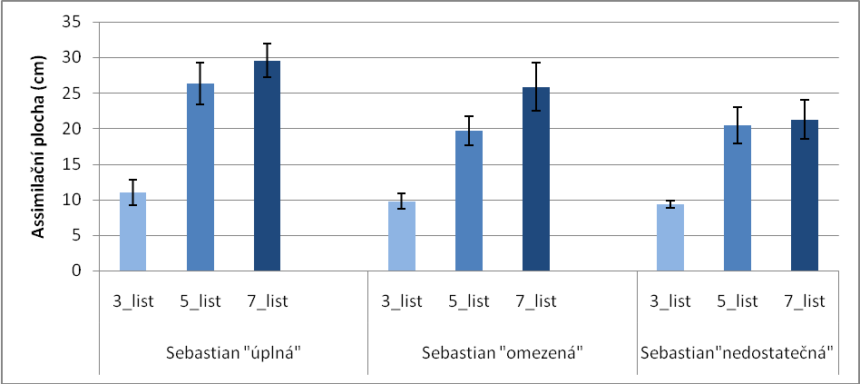
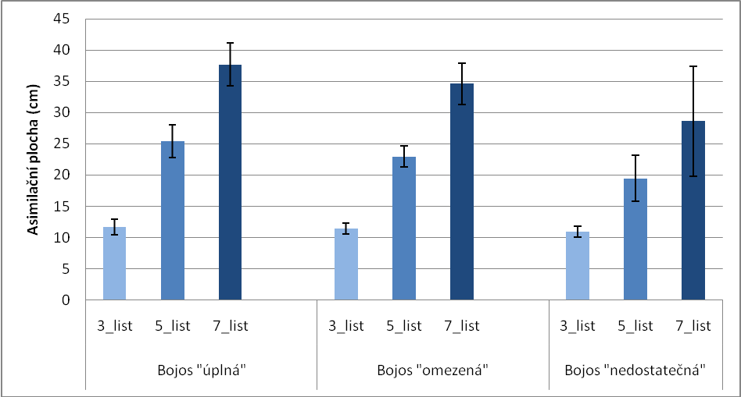
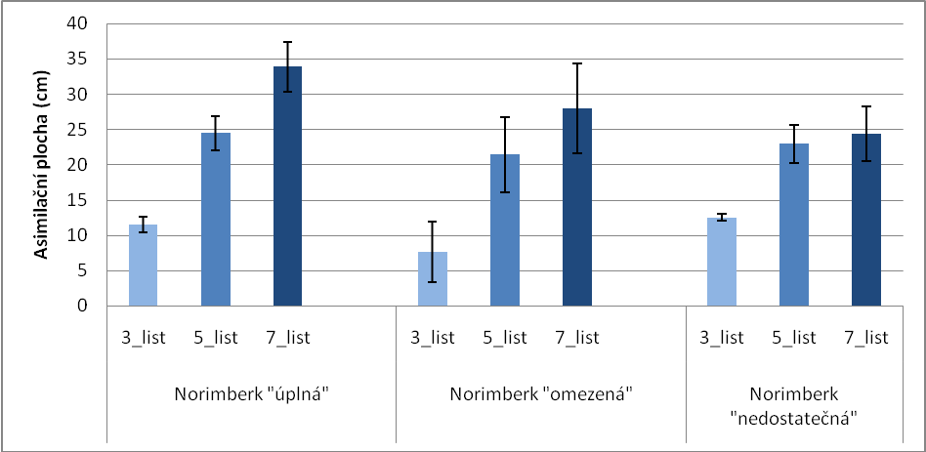

Obr.č. 37, 38, 39

Obr.č. 40

Porovnání průměrné listové plochy
Při porovnávání (obr. č. 40 ) průměrné listové plochy za celou vegetaci u jednotlivých variant zálivek bylo zjištěno u všech odrůd, že k největšímu nárůstu listové plochy došlo u variant s úplnou zálivkou. Se snížením zálivky se snížila listová plocha u všech sledovaných odrůd. Podle průměrných hodnot nejvyrovnaněji ve snížení listové plochy reagovala odrůda Sebastian. U odrůdy Bojos se snížení listové plochy projevilo nejvíce u nedostatečné zálivky. Odrůda Norimberk reagovala snížením listové plochy při snížení zálivky, ale rozdíl v listové ploše mezi variantou s omezenou zálivkou a variantou s nedostatečnou zálivkou se mnoho neprojevil. Odrůda Sebastian byla s nejmenší průměrnou listovou plochou ve všech třech variantách zálivky, po ní následovala odrůda Norimberk. Největší průměrnou listovou plochu vykázala odrůda Bojos.

6. DISKUSE

Růstem rostlin ve vodním stresu se autoři zabývají z pohledu výnosu a zdravotního stavu. Obecně je známé, že při nedostatku vody se rostlina nemůže dostatečně vyvíjet. Je menší, její růst a vývoj je pomalejší a je méně odolná k dalším nepříznivým vlivům.

Podle Kostreje (1998) vodní stres nejvíce u rostlin ovlivní prodlužovací růst listů. Zpomalí dělení buněk, což má za následek zpomalení iniciace nových listů.

Stejně tak Holá a kol., (2009) studovali vliv vodního stresu u kukuřice na různé fyziologické parametry, mimo jiné také na růst a vývoj listů, přičemž dospěli k závěru, že rostliny odolávající vodnímu stresu obecně zpomalily či téměř zastavily svůj růst a vývoj. Ovšem na délku jednotlivých listů neměl vodní deficit výrazný vliv. Tento fakt se též projevil u pozorovaných rostlin ječmene.

Také u rýže byla prokázána redukce prodlužování listů (J. M. Cutler, K. W. Shahan and P. L. Steponkus, 1979) v závislosti na vodním deficitu a byly porovnávány různé variety.

Významně méně a menší zrna byla u rostlin rostoucích pod vodním stresem ve srovnání s nestresovanými rostlinami. Vzrůst výnosového potenciálu bylo možné zvýšit pomocí koncentrace CO_{2.,} uvádí Sionit (1979).

Další autoři se zmiňují o tom, že vodní stres také ovlivňuje ranost rostlin. Rizza et.al (1979), popisuje ve svém článku rostliny, které byly sledovány několik let při vodním deficitu. Dopad klimatických podmínek na vývoj a produktivitu ječmene byl rozdílný v každém roce. Rozdíly mezi roky a ošetřeními byly velmi významné pro různé vlastnosti, včetně velikosti asimilačních ploch.

Ribaut (2006) zmiňuje, že snížení fotosyntézy má vliv na výši výnosu a snížení fotosyntézy je podmíněno velikostí listové plochy během vegetace. Dochází tedy k závěru, že u rostlin, pěstovaných ve vodním stresu, bude nižší výnos, protože nedostatek vody má vliv na velikost listů a tudíž i na snížení fotosyntézy.

Podle kolektiv (2003) jsou změny v rychlosti růstu okamžitou odpovědí rostliny na vodní deficit. Ke zpomalení růstu listů dochází již při velmi malých ztrátách vody. Taiz (2002) uvádí, že voda je důležitá pro buněčný růst a následně růst celého listu, a to ovlivňuje u rostlin celkovou produktivitu.

7. ZÁVĚR
Prodlužování listů je závislé na množství vody dodané rostlině, ale rostlina dokáže nedostatek vody kompenzovat časem.
Při měření délky listů ječmene a po zpracování údajů, bez ohledu na odrůdy, se zjistilo, že prodlužování listů je závislé na množství vody dodané rostlině, ale rostlina dokáže nedostatek vody kompenzovat časem. Rozdíly mezi délkami listů mezi jednotlivými variantami zálivek se neliší tolik, jako se liší doba, po kterou listy rostly. Je tedy možno říci, že nedostatek vody způsobuje prodloužení vegetace.
Při dalším zpracování výsledků měření se už projevily rozdíly v reakcích odrůd na sníženou zálivku.
Při měření relativní rychlosti růstu při různých variantách zálivky se projevily odrůdy Sebastian a Norimberk jako odrůdy citlivější na nedostatek vody. A to především u pátého listu. Na začátku vegetace se reakce na vodní stres projevila nejméně. Podle výsledků relativní rychlosti růstu byla odrůda Bojos na vodní stres nejodolnější.
Při porovnávání konečné velikosti průměrných listových ploch se také zjistilo, že odrůda Bojos při svém růstu odolávala suchu nejlépe. Rozdíly mezi jednotlivými variantami zálivek byly minimální. Celkově tato odrůda dosahovala největší plochy listů. Při snížení zálivky na nedostatečnou u odrůdy Bojos, odpovídala průměrná velikost její listové plochy průměrné velikosti listové plochy u odrůdy Sebastian u úplné zálivky. Celkově odrůda Sebastian dosahovala nejmenší průměrné plochy listů.
Pro srovnání odrůda Norimberk při úplné zálivce odpovídala průměrnou velikostí listové plochy odrůdě Bojos, avšak již při snížení na omezenou zálivku, došlo k výraznému úbytku listové plochy. Při dalším snížení na nedostatečnou zálivku nebyl již úbytek tak velký. Odrůda Norimberk tedy rychle reaguje již na malou odchylku od optimálních podmínek.
Z pokusu vyplývá, že Bojos je vůči suchu nejodolnější a naopak odrůda Norimberk se jeví jako nejcitlivější.

SEZNAM LITERATURY
Fageria, N. K. 2006. Physiology of Crop Production. USA, p. 345
Hay, R., Porter, J. 2006. The Physiology of Crop Yield. UK, p. 314
Hay, R., Andrew, J. 1989. An Introduction to the Physiology of Crop Yield. Longman Group, UK, p. 292
Kolektiv. 2003. Rostlina a stres. Výzkumný ústav rostlinné výroby, Praha, 156 s.
Kostrej, A. a kol. 1998. Ekofyziológia produkčného procesu porastu plodín. SPU, Nitra, 187 s.
Kostrej, A. a kol. 2000. Funkčné parametre produkčného procesu obilnín v meniacich sa podmienkách prostredia. Agroinštitút, Nitra, 110 s.
Petr, J. 1987. Počasí a výnosy. SZN, 368 s.
Petr, J. a kol. 1980. Tvorba výnosu hlavních polních plodin. SZN, Praha, 448 s.
Procházka, S. a kol. 1998. Fyziologie rostlin. Academia, Praha, 484 s.
Ribaut, J. M. 2006. Drought Adaptation in Cereals. USA, p. 642
Rosypal, S. 2003. Nový přehled biologie. Scientia, Praha, 794 s.
Šesták et. al. 1971 in Frančíková, I. 1997. ČZU, Praha, 45 s.
Taiz, L., Zeiger, E. 2002. Plant Physiology. USA, p. 565
Zimolka, J. 2006. Ječmen – formy a užitkové směry v České republice. Profi Press, Praha, 200 s.
Hrubý, J., Procházková, B., Hledík, P. 2006. Zpracování půdy a setí jarního ječmene. Periodikum Úroda č. 2, str. 14 – 15

PRO-BIO, s.r.o., [online], 4. 7. 2005 [cit. 2009-03-03]. Dostupné z <http://www.probio.cz/vyrobky/jecmen-sety.htm>.
Wikipedia, [online], 24.12. 2007 [cit. 2009-03-03]. Dostupné z <http://encyklopedie.seznam.cz/heslo/133145-jecmen>.
Obrázek č. 1. Klas ječmene setého víceřadého - často označovaného jako ozimého nebo krmného. [online], [cit. 2009-03-03]. Dostupné z <http://etext.czu.cz/php/skripta/objekt.php?titul_key=81&obj=185&no=2.1%20-%2028>.
Obrázek č. 2. Ječmen šestiřadý. [online], [cit. 2009-03-03]. Dostupné z <http://etext.czu.cz/php/skripta/objekt.php?titul_key=81&obj=180&no=2.1>.
Obrázek č. 3. Ječmen čtyřřadý. [online], [cit. 2009-03-03]. Dostupné z
<http://etext.czu.cz/php/skripta/objekt.php?titul_key=81&obj=196&no=2.1>.

Obrázek č. 4. Ječmen dvouřadý. [online], [cit. 2009-03-03]. Dostupné z
<http://images.google.cz/imgres?imgurl=http://etext.czu.cz/img/skripta/81/dscn0096>.
Prezentace - Obilniny. [online], [2009-03-09]. Dostupné z
<http://old.mendelu.cz/~upsr/prezentace/obilniny/contents/morf_obil.html>.
Obrázek č. 5. Pluchatá obilka ječmene. [online], [cit. 2009-03-03]. Dostupné z
<http://etext.czu.cz/php/skripta/objekt.php?titul_key=81&obj=202&no>.
Obrázek č. 6. Fenofáze jarního ječmene. [online], [cit. 2009-03-04]. Dostupné z
<http://old.mendelu.cz/~agro/af/multitexty_2/images/obilniny/jecmen_jarni/v_faze_jecmen.jpg >.
Langer. 2002. Ječmenářská ročenka. [online], [cit. 2009-03-10]. Dostupné z <http://www.selgen.cz/pagrotjj.php>.
Agromanual. Atlas plodin. [online], [cit. 2009-03-10]. Dostupné z
<http://www.agromanual.cz/cz/atlas/plodiny/plodina/jecmen-jarni.html>.
VÚRV, Bláha L., Hnilička F.; str. 13; [online], 21.- 22. 3.2007 [cit. 2009-03-30].
Dostupné z <http://www.vurv.cz/stresyrostlin/sbornik/Sborn%C3%ADk%202007%201%20%C4%8D%C3%A1st%20pro%20WWW%20str%C3%A1nky.pdf#page=10>.
ÚKZÚZ, seznam doporučených odrůd, ječmen jarní. [online], [cit. 2009-03-21]. Dostupné z
<www.ukzuz.cz/Articles/Uploads/71642-7SDO_JJ_listovka_09pdf.aspx>.
Elita, semenářská, a.s. [online], [cit. 2009-03-21]. Dostupné z <http://www.elita.cz/Article.asp?nDepartmentID=113&nArticleID=110&nLanguageID=1>.
Nasser Sionit, H. Hellmers and B. R. Strain. Growth and Yield of Wheat under CO₂ Enrichment and Water Stress. [online], [cit. 2009-03-21]. Dostupné z:
<http://crop.scijournals.org/cgi/content/abstract/20/6/687?ijkey=7a837dea8987497db0c40a3da88e98478f2187b9&keytype2=tf_ipsecsha>.
F. Rizza, F. W. Badeck, L. Cattivelli, O. Lidestri, N. Di Fonzo and A. M. Stanca.
Drought Effects on Plant Development and Grain Yield. [online], [cit. 2009-03-21]. Dostupné z:<http://crop.scijournals.org/cgi/content/full/44/6/2127?maxtoshow=&HITS=10&hits=10&RESULTFORMAT=&fulltext=water+stress&andorexactfulltext=and&searchid=1&FIRSTINDEX=0&sortspec=relevance&resourcetype=HWCIT>.
Holá. 2007. Projekt GA521/07/0470 - Změny v projevu heteróze u kukuřice v důsledku sucha: proč kříženci reagují odlišně než rodiče ? (2007-2009, GA0/GA). [online], [cit. 2009-03-03]. Dostupné z:
<http://aplikace.isvav.cvut.cz/projectDetail.do?rowId=GA521%2F07%2F0470>.

